|  |
| --- |
| **T.C.**  **İNEGÖL KAYMAKAMLIĞI**  **YUNUS EMRE MESLEKİ VE TEKNİK ANADOLU LİSESİ MÜDÜRLÜĞÜ**  **2024-2028 STRATEJİK PLANI** |

1

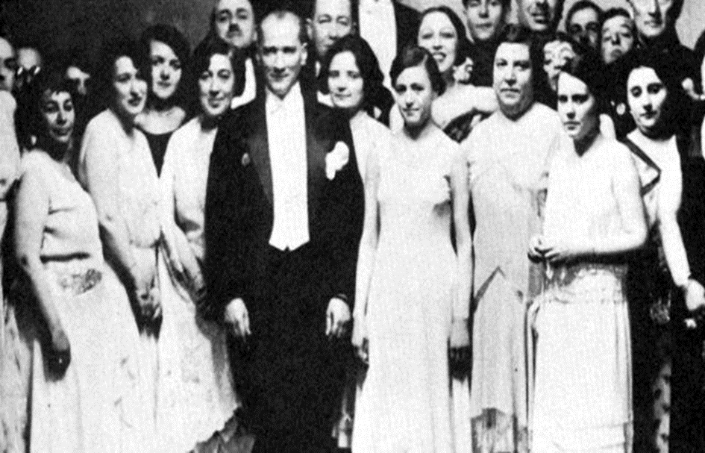

**“DÜNYA ÜZERİNDE GÖRDÜĞÜNÜZ HERŞEY**

**KADININ ESERİDİR.”**

**M. KEMAL ATATÜRK**

|  |  |  |  |
| --- | --- | --- | --- |
| **İli: BURSA** | | **İlçesi:** İNEGÖL | |
| **Adres:** | Süleymaniye Mh. İpek Sokak No:20 | **Coğrafi Konum (link)** | https://goo.gl/maps/mwgE4rr5Mxp |
| **Telefon**  **Numarası:** | 0224 715 3838 | **Faks Numarası:** | 2247157818 |
| **e- Posta Adresi:** | 751385@meb.k12.tr | **Web sayfası adresi:** | 751385@meb.k12.tr |
| **Kurum Kodu:** | 751385 | **Öğretim Şekli:** | Tam Gün |

# SUNUŞ

Yönetimin temel süreçlerinden biri olan planlama, eğitimdeki en genel anlamıyla rasyonel ve düzenli çözümleme tekniği; Eğitimi öğrenci ve toplumun gereksinimlerini karşılamada ve amaçları gerçekleştirmede çok daha etkili ve verimli kılmaktır. Bir kurumun tüm yönetim kademelerinde, fonksiyonel bölümlerinde, faaliyet gösterdiği bütün iş alanlarında; yönetim becerilerinin örgütsel sorumlulukları, stratejik ve uygulamaya dönük karar mekanizmalarını birbirine bağlayan idari sistemlerin hep birlikte geliştirilmesi ancak stratejik yönetimle mümkündür.

Çalışmalarımızda kurumumuzun mevcut durumu analiz edilmiş ortaya çıkan veriler ve hedefler ayrıştırılarak kurumumuzun stratejik planlaması yapılmıştır. Stratejik planlama yapılırken; Yunus Emre Mesleki ve Teknik Anadolu Lisesi’nin diğer mesleki eğitim veren kurumlardan farklılıkları, başarılı olduğu alanları ve eğitim anlayışı içindeki yeri, bölgesel ihtiyaçları, kurumsal yapısı, sevgi ve işbirliği ile ortak sinerji konuları ele alınmıştır.

İnegöl ilçemizin sanayi açısından oldukça gelişmiş olması mesleki eğitim veren kurumlar açısından çok önemli bir fırsattır. Bu fırsatı değerlendirerek aynı zamanda vizyonumuz da olan “Meslek Liselerinin Kutup Yıldızı Olma” hedefimize, sağlam adımlarla ilerlememiz noktasında stratejik planlama büyük önem arz etmektedir. Bu doğrultuda her biten yılın sonunda yapılacak olan izleme ve değerlendirme toplantıları ile stratejik planın gerçekleşmesi izlenerek hedef değerlendirilecektir. Tüm bu değerlendirmeler sonucunda ise gerekirse revize çalışmaları yapılacaktır.

Bakanlığımızın 2028 hedeflerini önemsediğini biliyoruz. Doğal olarak bizlerde bu hedefleri önemsiyor ve çalışmalarımızı bu doğrultuda gerçekleştiriyoruz. Hazırladığımız stratejik planda belirttiğimiz hedeflere emin adımlarla ilerleyeceğimize yürekten inanıyorum. 2028’te geleceği çok daha parlak, bölgesinin lideri konumunda bir Mesleki Teknik Anadolu Lisesi için yepyeni hedefler belirleyeceğiz.

Bu önemli çalışmayı okulumuza kazandırarak Türkiye Yüzyılı vizyonu doğrultusunda, çağdaş hedeflere ulaşmamıza katkı sağlayan tüm arkadaşlarıma teşekkür ediyorum. Türkiye Yüzyılı vizyonu hedefleri doğrultusunda yılmadan, bıkmadan, usanmadan azimle çalışacağımıza inanıyor, okulumuza ve tüm paydaşlarımıza hayırlı olmasını temenni ediyorum.

Fatma DOĞLAR DAĞ

Okul Müdürü

**İÇİNDEKİLER**

SUNUŞ 4

1. GİRİŞ VE STRATEJİK PLANIN HAZIRLIK SÜRECİ 6

1.1 Strateji Geliştirme Kurulu ve Stratejik Plan Ekibi .7

1.2 Planlama Süreci 7

2. DURUM ANALİZİ 8

2.1 Kurumsal Tarihçe 10

2.2 Uygulanmakta Olan Stratejik Planın Değerlendirilmesi 10

2.3 Mevzuat Analizi 11

2.4 Üst Politika Belgeleri Analizi 12

2.5 Faaliyet Alanları ile Ürün/Hizmetlerin Belirlenmesi 14

2.6 Paydaş Analizi 15

2.7 Kuruluş İçi Analiz 23

2.7.1 Teşkilat Şeması 23

2.7.2 İnsan Kaynakları 24

2.7.3 Teknolojik Düzey 31

2.7.4 Mali Kaynaklar 33

2.7.5 İstatistiki Veriler 33

2.8 Çevre Analizi (PESTLE) 34

2.9 Güçlü ve Zayıf Yönler ile Fırsatlar ve Tehditler (GZFT) Analizi 35

2.10 Tespit ve İhtiyaçların Belirlenmesi 38

3. GELECEĞE BAKIŞ 40

3.1 Misyon 41

3.2 Vizyon 41

3.3 Temel Değerler 42

3.4 Amaç, Hedef ve Performans Göstergesi ile Stratejiler 43

4. MALİYETLENDİRME 50

5. İZLEME VE DEĞERLENDİRME 51

EKLER: 52

# BÖLÜM I

**GİRİŞ VE STRATEJİK PLANIN HAZIRLIK SÜRECİ**

**1.1 Strateji Geliştirme Kurulu ve Stratejik Plan Ekibi**

***Tablo 1***. Strateji Geliştirme Kurulu ve Stratejik Plan Ekibi Tablosu

|  |  |  |  |
| --- | --- | --- | --- |
| **Strateji Geliştirme Kurulu Bilgileri** | | **Stratejik Plan Ekibi Bilgileri** | |
| **Adı Soyadı** | **Ünvanı** | **Adı Soyadı** | **Ünvanı** |
| Fatma DOĞLAR DAĞ | OKUL MÜDÜRÜ | Emel DEMİRCİ YEGEN | MÜDÜR YARDIMCISI |
| Ayten KALKAN | MÜDÜR YARDIMCISI | Mehmet KÖLEMEN | ÖĞRETMEN |
| Seyhan GÜNERİ | ÖĞRETMEN | Ceylan LAFCI | ÖĞRETMEN |
| Esra AYAZ | ÖĞRETMEN | Ülkü KARA | ÖĞRETMEN |
| Gülçin MEMİŞ | OKUL AİLE BİRLİĞİ BAŞKANI | Serpil TANGÜNER | ÖĞRETMEN |
| Emel YILMAZ | OKUL AİLE BİRLİĞİ YÖNETİM KURULU ÜYESİ | İsa ALTUNBAY | ÖĞRETMEN |

# 

**1.2 Planlama Süreci**

2024-2028 dönemi stratejik plan hazırlanması süreci Üst Kurul ve

Stratejik Plan Ekibinin oluşturulması ile başlamıştır. Ekip tarafından oluşturulan çalışma takvimi kapsamında ilk aşamada durum analizi çalışmaları yapılmış ve durum analizi aşamasında paydaşlarımızın plan sürecine aktif katılımını sağlamak üzere paydaş anketi, toplantı ve görüşmeler yapılmıştır.

Durum analizinin ardından geleceğe yönelim bölümüne geçilerek okulumuzun amaç, hedef, gösterge ve eylemleri belirlenmiştir. Çalışmaları yürüten ekip ve kurul bilgileri üstte verilmiştir

# BÖLÜM II

**DURUM ANALİZİ**

## 

## Stratejik planlama sürecinin ilk adımı olan durum analizi, okulumuzun “neredeyiz?” sorusuna cevap vermektedir. Okulumuzun geleceğe yönelik amaç, hedef ve stratejiler geliştirebilmesi için öncelikle mevcut durumda hangi kaynaklara sahip olduğu ya da hangi yönlerinin eksik olduğu ayrıca, okulumuzun kontrolü dışındaki olumlu ya da olumsuz gelişmelerin neler olduğu değerlendirilmiştir. Dolayısıyla bu analiz, okulumuzun kendisini ve çevresini daha iyi tanımasına yardımcı olacak ve stratejik planın sonraki aşamalarından daha sağlıklı sonuçlar elde edilmesini sağlayacaktır.

## Durum analizi bölümünde, aşağıdaki hususlarla ilgili analiz ve değerlendirmeler yapılmıştır;

## 2.1 Kurumsal Tarihçe:

Yunus Emre Mesleki ve Teknik Anadolu Lisesi 2005-2006 Eğitim ve Öğretim yılında Yunus Emre Lisesi adıyla açılmıştır. 05/09/2005 tarihinde inşaatı tamamlanmış ancak eksiklerinden dolayı başka bir binada eğitim öğretimini sürdürmüştür. Okulumuz 17/02/2006 tarihinde kendi binasına taşınmıştır.2005-2006 eğitim öğretim yılında 9.sınıf öğrencileri ve kapanan İnegöl Lisesinin nakledilen öğrencilerden oluşmuştur.

Okulumuz 18/07/2013 tarihinde Bakanlığımız tarafından Kız Meslek Lisesine dönüştürülmüştür. 2013-2014 Eğitim Öğretim yılında Kız Meslek Lisesine 211 kız öğrenci kayıt yaptırmıştır.2014-2015 Eğitim Öğretim yılında ise Mesleki ve Teknik Anadolu Lisesine dönüşerek 9.ve 10. Sınıflar meslek lisesi programı, 11. ve 12. Sınıfları genel lise programında eğitim öğretime devam etmiştir. 11/07/2017 tarihinde İnegöl Mesleki ve Teknik Anadolu Lisesi’nin kapatılmasından dolayı Çocuk Gelişimi ve Eğitimi , Grafik Fotoğraf ve Radyo Televizyon alanları öğrenci ve donanımları ile birlikte okulumuza nakledilmiştir. Mevcut bulunan Çocuk Gelişimi Eğitimi ve Büro Yönetimi alanları ile birleşerek eğitim öğretim faaliyetleri devam etmiştir.

Okulumuzun amacı; adından da anlaşılacağı gibi mesleğe yönelik ara eleman yetiştirmenin yanında yüksek öğretimede öğrenci hazırlamaktır. Okulumuz ortaöğretim seviyesinde eğitim vermektedir. Mesleki Açık Öğretim Lisesi ve MESEM eğitimi de verilen okulumuzda tam gün tam yıl öğretim şekli uygulanmaktadır. Yabancı dili İngilizcedir.

2022 yılında Çocuk Gelişimi alanı bünyesinde 36-72 ay arası çocuklara yönelik prefabrik Uygulama Sınıfı açılmıştır.Uygulama sınıfı 2 şubeden oluşmaktadır ve Döner Sermaye İşletmesi kapsamındadır. Çocuk Gelişimi alanı 12. Sınıf öğrencileri için beceri eğitimi, alt sınıflarada atölye ve uygulamalı eğitim sunmaktadır.

Geleceği bugünden düşünürek okulumuzdaki kaliteyi yükseltmek için eğitim ve öğretimde önder okul olmak, Atatürk ilke ve inkılâpları doğrultusunda çağdaş ve teknolojik

gelişmelere açık, milli ve manevi değerlerine bağlı araştırmacı bireyler yetiştirmeyi amaçlamaktayız.

Okulumuz “ Beyaz Bayrak Projesi ” kapsamında Beyaz Bayrak almaya hak kazanmıştır.Aynı zamanda “ Okulum Temiz Projesi “ ile temiz okul belgesi ve sıfır atık çalışmaları ile “Sıfır Atık Belgesine”de sahiptir.

## 2.2 Uygulanmakta olan planın değerlendirilmesi

Okulumuzun uygulamakta olduğu stratejik planın değerlendirilmesi, planın uygulandığı dönem olan 2019-2023 dönemine ilişkin hedef ve göstergeler bazında gerçekleşme düzeyi ve başarı ve başarısızlık nedenlerini içerir. Hazırlanacak olan 2024-2028 stratejik planında yer alacak amaç, hedef, performans göstergesi ve stratejiler ile faaliyetlerin doğru bir çerçevede belirlenmesi öncelik arz etmektedir.

Okulumuzun 2019-2023 Stratejik Planı; stratejik plan hazırlık süreci, durum analizi, misyon ,vizyon ve temel değerlerimiz, amaç hedef ve eylemler ile maliyetlendirme olmak üzere beş bölümden oluşmuştur. Bunlardan amaç hedef ve eylemler bölümünde 3 stratejik amaç, 5 stratejik hedef, 27 performans göstergesi (alt göstergeler dâhil) ve 30 stratejiye yer verilmiştir. Bunlarla ilgili göstergeler değerlendirildiğinde aşağıdaki hususlar ön plana çıkmıştır.

Okula kayıt yaptıran öğrenci sayısı plan öncesi döneme (2018) göre 160 iken 2023 yılında % 75 oranında yükselme olmuştur.

Okula yeni başlayan öğrencilerin oryantasyon eğitimine katılım oranı 2018 ’ de %32 iken 2023 yılında % 89 ‘ ulaşmıştır.

Öğrencilerin yıl sonu başarı ortalamaları 2018 yılında 9. Sınıflarda %39.11 iken 2023 yılında % 68.27, 10. Sınıflarda %20,97 iken % 66,40, 11. Sınıflarda %62,89 iken % 75 ‘e ve 12. Sınıflarda %58,71 iken % 82 oranında artış göstererek hedeflere ulaşılmıştır.

Meslek tanıtımına yönelik düzenlenen etkinlik sayısı ( Kariyer günleri, geziler, seminer) 2018 yılında 2 iken , 2023 de 13 etkinlik yapılarak hedeflere ulaşmıştır.

Öğretmenlerin yönetim sürecine daha aktif katılımlarını sağlamak için bireysel projelerinin desteklenmesi 2018 ‘ oran 5 iken 2023 ‘ de 15 olmuştur ve hedeflere ulaşmıştır.

Okulumuzun fiziksel şartlarının iyileştirilmek, işlevsel ve görsel açıdan uygun hale getirmek için tadilat ve onarımlar yapılarak istenen hedeflere ulaşılmıştır.

## 2.3 Mevzuat analizi

Yunus Emre Mesleki ve Teknik Anadolu Lisesi , İl ve İlçe Milli Eğitim Müdürlüğümüzün tabi olduğu tüm yasal yükümlülükleri uymakla mükelleftir.Bunların dışında Ortaöğretim düzeyinde yükümlülük arz eden mevzuat tabloda gösterilmiştir.

MİLLİ EĞİTİM TEMEL KANUNU

3308 SAYILI MESLEKİ EĞİTİM KANUNU

6331 SAYILI İŞ SAĞLIĞI VE GÜVENLİĞİ KANUNU

MEB ORTAÖĞRETİM KURUMLAR

YÖNETMELİĞİ

## 

## 2.4 Üst Politika Belgelerinin Analizi

|  |  |  |  |
| --- | --- | --- | --- |
| **YASAL YÜKÜMLÜLÜK** | **DAYANAK** | **TESPİTLER** | **İHTİYAÇLAR** |
| •Okulumuz “Dayanak”  başlığı altında  sıralanan Kanun,  Kanun Hükmünde  Kararname, Tüzük,  Genelge ve  Yönetmeliklerdeki  ilgili hükümleri yerine  getirmek  •“Eğitim-öğretim  hizmetleri, insan  kaynaklarının gelişimi,  halkla ilişkiler,  stratejik plan  hazırlama, stratejik  plan izlemedeğerlendirme süreci iş  ve işlemleri”  faaliyetlerini  yürütmek.  • Resmi kurum ve  kuruluşlar, sivil toplum  kuruluşları ve özel  sektörle mevzuat  hükümlerine aykırı  olmamak ve faaliyet  alanlarını kapsamak  koşuluyla protokoller  ve diğer iş birliği  çalışmalarını yürütmek  • Ortaöğretim  öğrencilerinin okula  kayıt, sınıf geçme,  devam-devamsızlık,  sosyal sorumluluk  çalışmaları vb. Iş ve  işlemler | • T.C. Anayasası  •1739 Sayılı Millî Eğitim Temel Kanunu  • 652 Sayılı MEB Teşkilat ve Görevleri Hakkındaki Kanun Hükmünde Kararname  • 222 Sayılı Millî Eğitim Temel Kanunu (Kabul No: 5.1.1961, RG: 12.01.1961 / 10705‐Son Ek ve Değişiklikler: Kanun No: 12.11.2003/ 5002, RG: 21.11.2003  • 657 Sayılı Devlet Memurları Kanunu  • 5442 Sayılı İl İdaresi Kanunu  • 3308 Sayılı Mesleki Eğitim Kanunu  • 439 Sayılı Ek Ders Kanunu  • 4306 Sayılı Zorunlu İlköğretim ve Eğitim Kanunu  • 5018 sayılı Kamu Mali Yönetimi ve Kontrol Kanunu  • MEB Personel Mevzuat Bülteni  • Taşıma Yoluyla Eğitime Erişim Yönetmeliği  • MEB Millî Eğitim Müdürlükleri Yönetmeliği (22175 Sayılı RG Yayınlanan)  • Millî Eğitim Bakanlığı Rehberlik ve Psikolojik Danışma Hizmetleri Yönetmeliği  • 26 Şubat 2018 tarihinde yayımlanan Kamu İdarelerinde Stratejik Planlamaya İlişkin Usul ve Esaslar Hakkındaki Yönetmelik • Okul Öncesi Eğitim ve İlköğretim Kurumları Yönetmeliği  • Sosyal Etkinlikler Yönetmeliği  • MEB Eğitim Kurulları ve Zümreleri Yönergesi | • Müdürlüğümüzün hizmetlerini mevzuattaki hükümlere uygun olarak yürütmektedir.  • Diğer kurumlarla iş birliği gerektiren çalışmalarda gerek tabi olduğumuz mevzuat gerekse diğer kurumların mevzuatları arasında uyuşmazlık ortaya çıkabilmektedir.  • Tabi olduğumuz mevzuatın kapsamı, Müdürlüğümüzün yetkilerini çeşitlendirmekle birlikte sınırlamaktadır.  • Kurumsal kültürümüz, mevzuatta sık yaşanan değişikliklere hazırlıklı olmasına rağmen öğrenci ve velilerimizden oluşan paydaşlarımız, yeni ve farklı çalışmalara uyuma direnç göstermektedir.  • Mevzuat itibariyle öğrenci velilerinin eğitim faaliyetlerine müdahale alanını sınırlandıran herhangi bir mekanizma bulunmamaktadır. | • Diğer kurumlarla iş birliğinde, yetki alanının genişletilmesi  • Mevzuat itibariyle Okul Müdürlerinin yetkilerinin artırılması  • Eğitim uygulamaları konusunda ulusal düzeyde tanıtım çalışmaları yaparak öğrenci ve velilerinin bilgilendirilmesi  • Mevzuatta ihtiyaç duyulan değişikliklerde “yenileme” çalışmaları yerine “güncelleme” çalışmalarına yer verilmesi • Öğrenci velilerinin eğitim faaliyetlerine müdahale alanlarının sınırlandırılması için yasal tedbirlerin alınması  • Mevzuatın, çalışanların kendilerini güvende hissedebileceği şekilde yeniden düzenlenmesi |

Tablo 2. Üst Politika Belgeleri AnaliziTablosu

|  |  |  |
| --- | --- | --- |
| **Üst Politika Belgesi** | **İlgili Bölüm/Referans** | **Verilen Görevler/İhtiyaçlar** |
| 5018 sayılı Kamu Mali Yönetimi ve Kontrol Kanunu | • 9. Madde,  • 41. Madde | Kurum Faaliyetlerinde bütçenin etkin ve verimli kullanımı Stratejik Plan Hazırlama İzleme ve Değerlendirme Çalışmaları |
| 30344 sayılı Kamu İdarelerinde Stratejik Plan Hazırlamaya İlişkin Usul ve Esaslar Hakkında Yönetmelik (26 Şubat 2018) | Tümü | 5 yıllık hedefleri içeren Stratejik Plan hazırlanması |
| Kamu İdareleri İçin Stratejik Plan Hazırlama Kılavuzu (26 Şubat 2018) | Tümü | 5 yıllık hedefleri içeren Stratejik Plan hazırlanması |
| MEB 2019-2023 Stratejik Plan Hazırlık Programı (18 Eylül 2018) | Tümü | 2019-2023 Stratejik Planı Hazırlama Takvimi |
| Kamu İdarelerince Hazırlanacak Faaliyet Raporu Hakkında Yönetmelik | Tümü | Her bir mali yıl için belirlenen hedeflerin gerçekleşme durumlarının tespiti, raporlanması |

## 2.5 Faaliyet alanları ile ürün ve hizmetlerin belirlenmesi

***Tablo 3.*** *Faaliyet Alanlar/Ürün ve Hizmetler Tablosu*

|  |  |
| --- | --- |
| **Faaliyet Alanı** | **Ürün/Hizmetler** |
| **Öğretim-eğitim faaliyetleri** | **Öğrenci İşleri**  Kayıt-nakil işleri Devam-devamsızlık  Sınıf geçme Sınav hizmetleri Özel Eğitim Hizmetleri |
| **Rehberlik faaliyetleri** | Öğrencilere rehberlik yapmak  Velilere rehberlik etmek  Rehberlik faaliyetlerini yürütmek |
| **Sosyal faaliyetler** | Sosyal Külüpler  Belirli gün ve hafta etkinlikleri  Yarışmalar  Sergiler  Fuarlar |
| **Sportif faaliyetler** | Atletizim takımı Voleybol takımı Masa tenisiTakımı  Dart takımı Futsal takımı Spor tırmanışı takımı ( A-B kategorisi)  Halk oyunları ekibi |
| **Kültürel ve sanatsal faaliyetler** | Sergiler  Fuarlar |
| **İnsan kaynakları faaliyetleri (mesleki gelişim faaliyetleri, personel etkinlikleri…)** | Personel Özlük İşlemleri  Norm Kadro İşlemleri  Hizmet içi Eğitim Faaliyetleri |
| **Okul aile birliği faaliyetleri** | Veli Toplantısı  Okul aile Birliği Kurulunun Oluşturulması |
| **Öğrencilere yönelik faaliyetler** | Alan tanıtımları  Dal tanıtımları  Kariyer günü etkinlikleri  Eğitsel geziler |
| **Ölçme değerlendirme faaliyetleri** | Beceri Sınavları  Performans ve proje ödevleri  Yazılı ve uygulamalı sınavlar |
| **Fiziki ve Mali Destek** | Okul Güvenliğinin Sağlanması  Ders Kitaplarının Dağıtımı  Taşınır Mal İşlemleri  Taşımalı Eğitim İşlemleri  Temizlik, Güvenlik, Isıtma, Aydınlatma Hizmetleri  Evrak Kabul, Yönlendirme ve Dağıtım İşlemleri  Arşiv Hizmetleri  Sivil Savunma İşlemleri |
| **Stratejik Planlama, AraştırmaGeliştirme** | Stratejik Planlama İşlemleri  İhtiyaç Analizleri  Eğitime İlişkin Verilerin Kayıtlanması |

## 3.6 Paydaş Analizi

Kurumumuzun faaliyet alanları dikkate alınarak, kurumumuzun faaliyetlerinden

yararlanan, faaliyetlerden doğrudan/dolaylı ve olumlu/olumsuz etkilenen veya kurumumuzun

faaliyetlerini etkileyen paydaşlar (kişi, grup veya kurumlar) tespit edilmiştir.

|  |  |  |  |  |
| --- | --- | --- | --- | --- |
| **PAYDAŞLAR** | | **İÇ PAYDAŞ** | **DIŞ PAYDAŞ** | **ÖNCELİĞİ ( 5 Yüksek Öncelik -1 Düşük Öncelik)** |
| **İl Millî Eğitim Müdürlüğü** | |  | √ | 5 |
| **Kaymakamlık** | |  | √ | 5 |
| **İlçe Millî Eğitim Müdürlüğü** | |  | √ | 5 |
| **Öğretmenler** | | √ |  | 5 |
| **Öğrenciler** |  | √ |  | 5 |
| **Veliler** | | √ |  | 5 |
| **Okul Aile Birliği** | | √ |  | 5 |
| **Diğer çalışanlar** | | √ |  | 5 |
| **Diğer Eğitim Kurumları** | |  | √ | 2 |
| **İnegöl Belediyesi** | |  | √ | 3 |
| **Güvenlik Güçleri (Emniyet, Jandarma)** | |  | √ | 3 |
| **Sivil Toplum Kuruluşları** | |  | √ | 2 |
| **Diğer Kurum ve Kuruluşlar** | |  | √ | 2 |
|  | |  |  |  |
|  | |  |  |  |

***Tablo 4.*** *Paydaş Sınıflandırma ve Önceliklendirme Tablosu*

Paydaş anketlerine ilişkin ortaya çıkan temel sonuçlar şu şekildedir:

Öğrenci Anketi Sonuçları: (529 Öğrenciye ait )

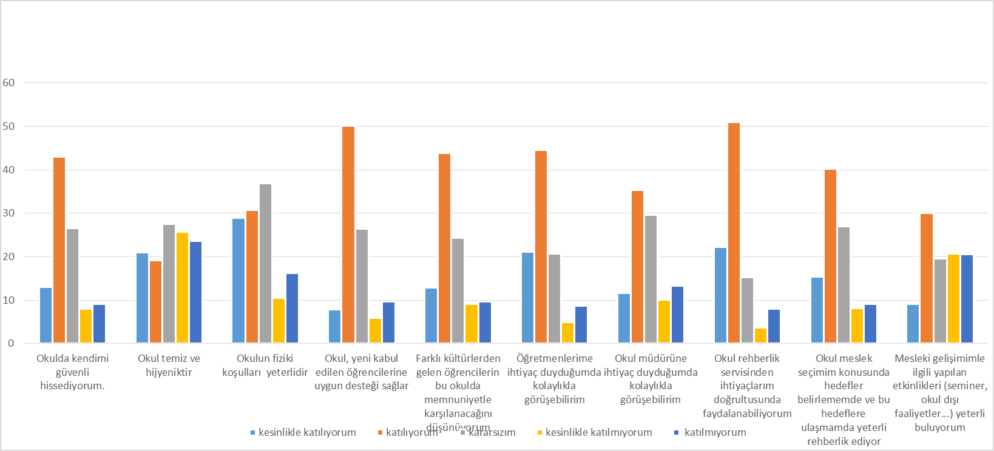

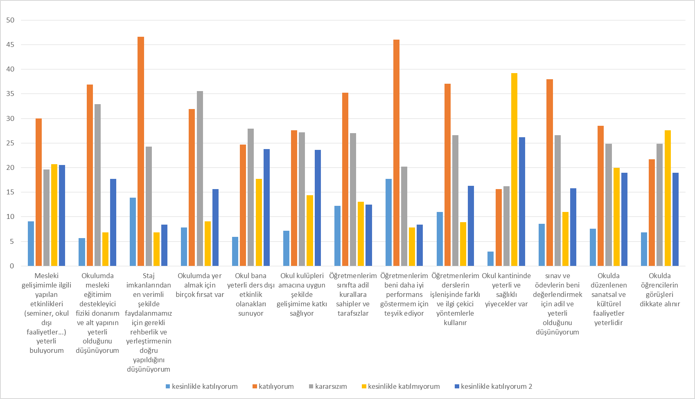

Öğretmen Anketi Sonuçları: (49 Öğretmene ait)

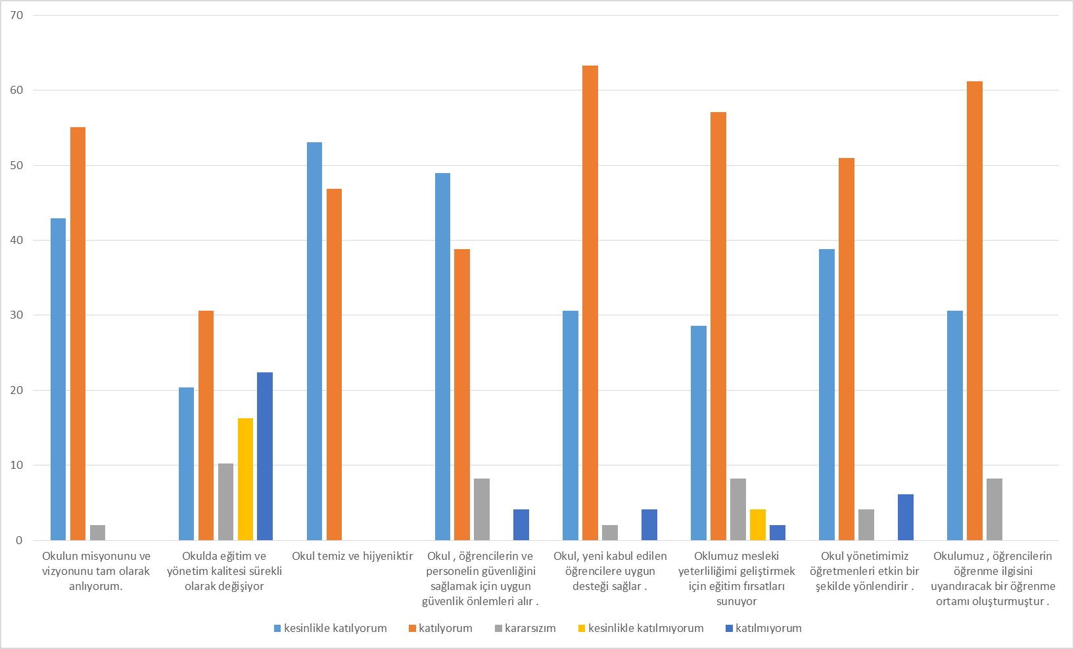

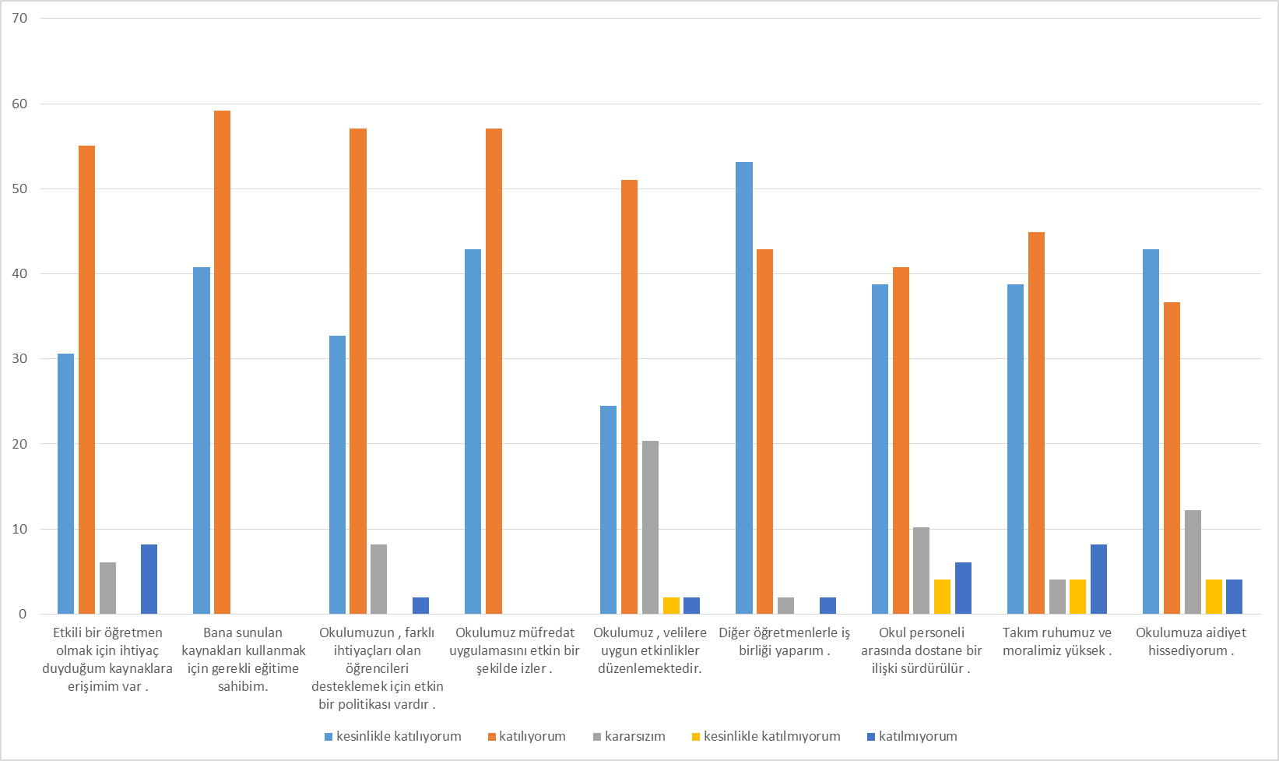

**Veli Anketi Sonuçları: ( 172 Veliye ait)**

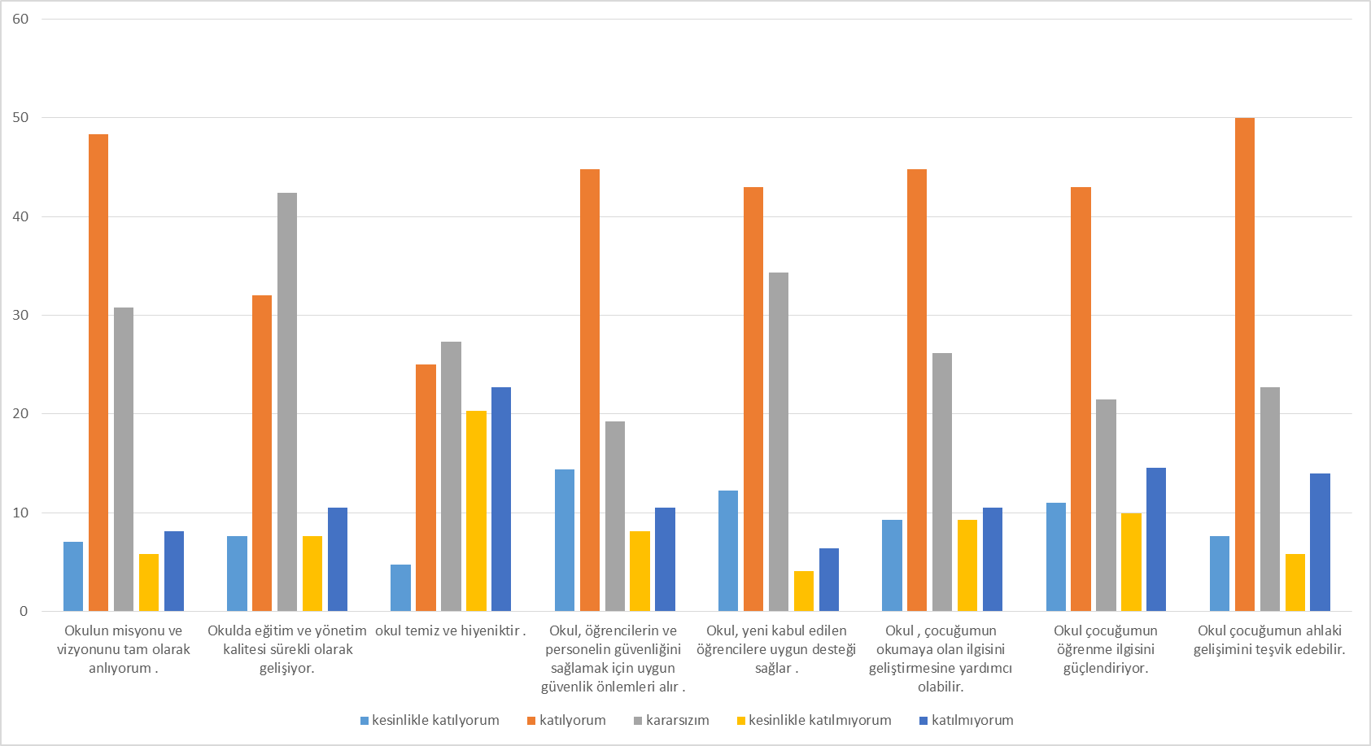

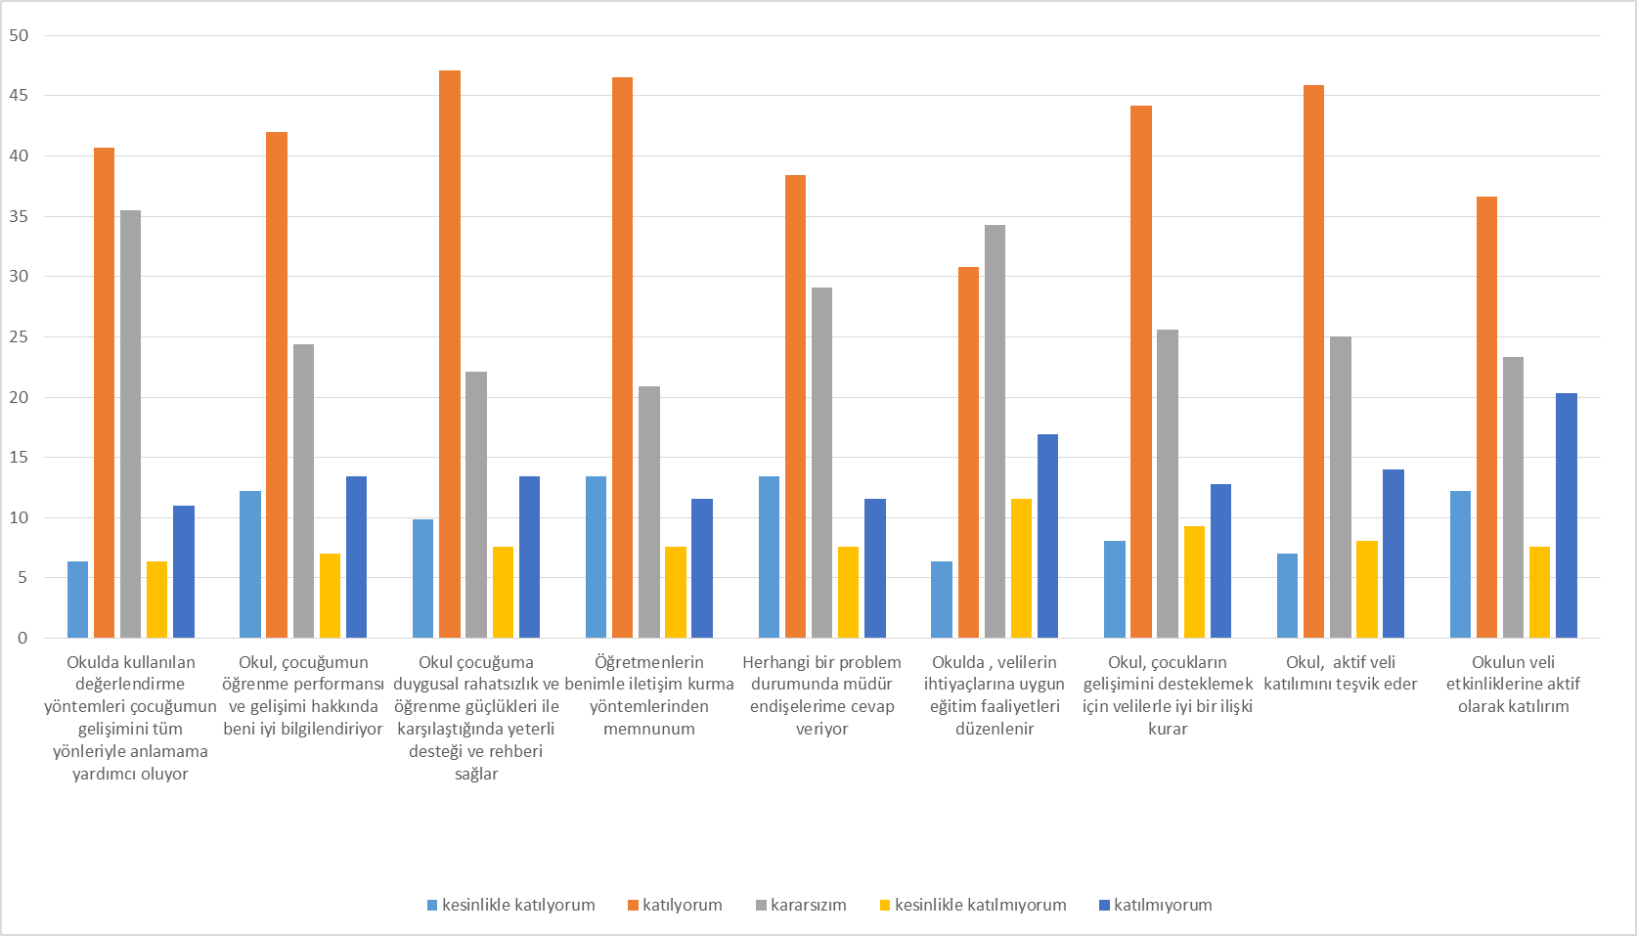

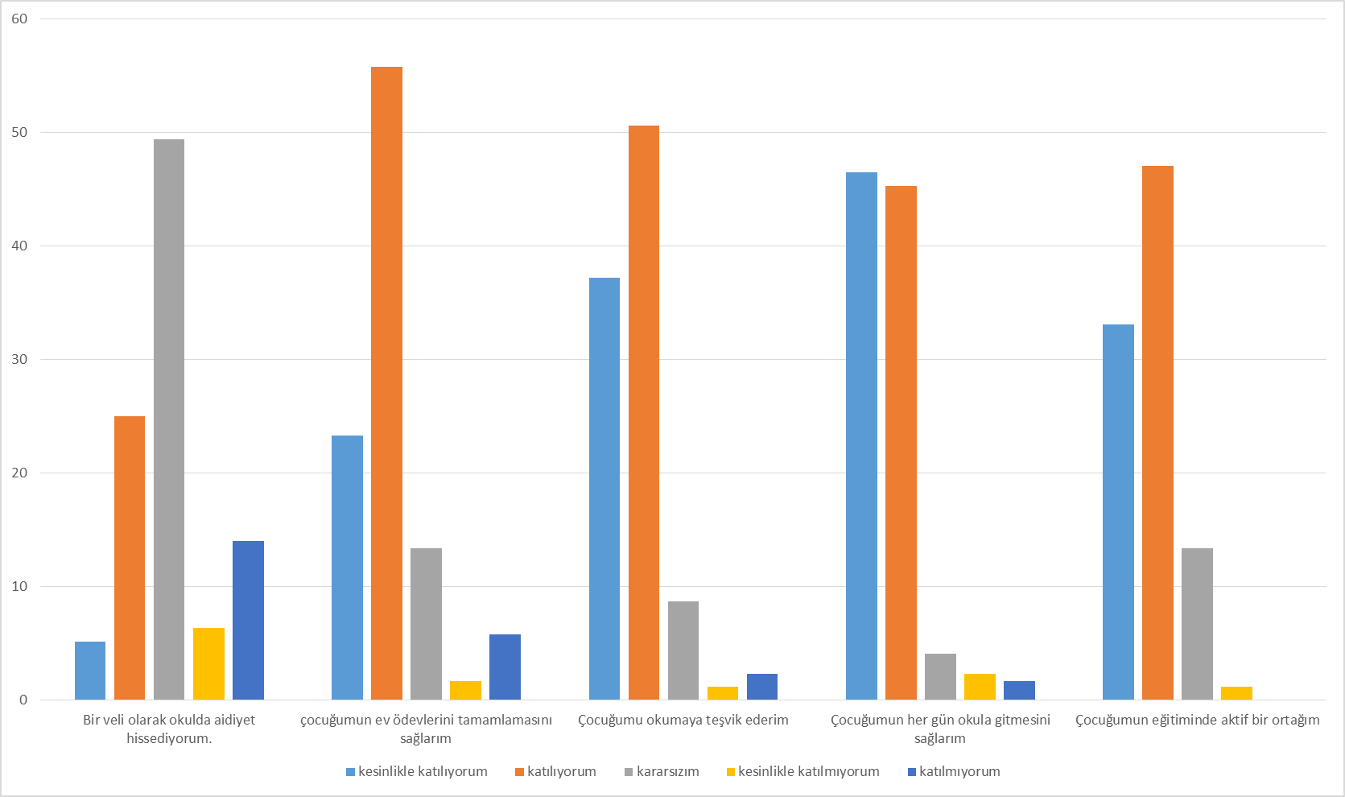

## 2.7 Kuruluş İçi Analiz

**2.7.1 Teşkilat Şeması**

**OKUL MÜDÜRÜ**

**MÜDÜR BAŞYARDIMCISI**

**MÜDÜR**

**YARDIMCISI**

**MÜDÜR**

**YARDIMCISI**

**MÜDÜR**

**YARDIMCISI**

**MÜDÜR**

**YARDIMCISI**

**TEKNİK-KOOR.**

**MÜDÜR**

**YARDIMCISI**

**MEMUR**

**HİZMETLİ**

**2.7.1 İdareci ve Öğretmenlerin Görev Dağılımları**

|  |  |
| --- | --- |
| **OKUL MÜDÜRÜNÜN**  **GÖREVLERİ** | Okulun en üst düzey yöneticisi olarak görev yapar. Öğretmenleri, personeli, öğrencileri ve velileri yönetir ve okulun günlük işleyişini denetler. Aynı zamanda, eğitim programlarını, öğretim metotlarını ve okul hedeflerini belirler ve bu hedeflerin başarılması için çalışır. |
| **MÜDÜR BAŞ YARDIMCISININ GÖREVLERİ** | 1. Satın alma, ihale iş ve işlemleri  2. Taşınır Mal İşlemleri  3 . Meis ve İstatistik  4 . Atölye ve ders programları  5 . Öğretmen nöbetleri  6 . Tahakkuk iş ve işlemleri  7 . Norm kadro işlemleri  8 . Personel ile ilgili iş ve işlemler  9. Disiplin ve ödül kurulu başkanlığı |
| **TEKNİK-KOORDİNATÖR**  **MÜDÜR YARDIMCISININ**  **GÖREVLERİ** | 1.SGK İşlemleri  2.Devlet Katkısı İşlemler  3.Öğrenci Ücreti Puantajları  4.İş Sağlığı-Güvenliği ile ilgili iş ve işlemler  5.Stratejik planlama  6.Döner Sermaye İş ve İşlemleri  7.Web Site ve Sosyal Medya Hesap Yönetimi  8.Koordinatörlük ile ilgili iş ve işlemler |
| **MÜDÜR YARDIMCISI** | 1.12.Sınıf öğrenci işleri  2.Disiplin Kurulu ile ilgili iş ve işlemler  3.Rehberlik çalışmaları  4.Sıfır Atık (EÇBS)  5.Önemli Gün ve Hafta program ve panolar  6.Okul Öncesi Eğitim İş ve İşlemleri  7.Web Site ve Sosyal Medya Hesap Yönetimi  8.Öz Değerlendirme  9.DYK Kursları, Egzersiz |
| **MÜDÜR YARDIMCISI** | 1.11.Sınıf öğrenci işleri  2.Eğitsel kulüp ve egzersiz çalışmaları  3.Kulüp dosyaları ve çalışma raporları  4.Kantin ile ilgili iş ve işlemler  5.Öğrenci nöbetleri  6.Ortak sınavlar  7.Devamsızlığı önleme projesi  8.Yabancı öğrenci iş ve işlemleri  9.MESEM iş ve işlemleri |
| **MÜDÜR YARDIMCISI** | 1.10. Sınıf öğrenci işleri  2.Beceri sınavları  3.Tasdikname, diploma,  4.iş yeri açma belgesi ve geriye dönük tüm evrak işleri  5.Okul Aile Birliği  6.Sorumluluk sınavları  7.Bursluluk işlemleri  8.TYT, AYT, YDS işlemleri  9.Kurum Takip Sistemine veri girişi |
| **MÜDÜR YARDIMCISI** | 1.9.sınıf öğrenci işleri  2.Mesleki Açık Öğretim Lisesi İş ve İşlemleri  3.Fatura Ödemeleri  4.DYNET Projesi İş ve İşlemleri  5.FATİH projesi iş ve işlemleri  6.Beyaz bayrak ve beslenme dostu okul projesi  7.Enerji verimliliği İş ve İşlemleri  8.Ders Kitapları ile ilgili İş ve İşlemler  9.BURBİS  10.Okulum temiz Projesi |
| **ALAN ŞEFLERİNİN GÖREVLERİ** | a) Her öğretim yılı başında alan/bölüm, atölye ve laboratuvarda görevli personel arasında işbölümü yapar ve onay için okul müdürlüğüne sunar.  Alanıyla/bölümüyle ilgili çalışmalarda diğer alanlarla/bölümlerle işbirliği yapar.  b) Okula ait bina, atölye, laboratuvar ve dersliklerin, alanın öğretim programına uygun olarak ders araç gereç ve donatım ihtiyacını belirler ve temini için teklifte bulunur.  c) Döner sermaye işletmesi mal ve hizmet üretim çalışmalarını ilgili mevzuat hükümleri doğrultusunda planlar ve yürütür. Döner sermaye çalışmaları kapsamında şartname, resim ve standartlarına uygun üretim yapılmasını sağlar, kalite kontrol komisyonunun incelemesine sunar.  ç) Alan/bölüm zümre öğretmenleri kuruluna başkanlık eder. Atölye ve laboratuvar şefleri, alan öğretmenleri, uzman, usta öğretici ve teknisyenler ile zümre toplantıları yapar. Alınan kararları müdürün onayına sunar.  d) Alanındaki bilimsel ve teknolojik gelişmelerle ilgili her türlü materyalin birime alınması için ilgililerle işbirliği yapar. Alan/bölüm kitaplığının ilgililerce kullanımını sağlar.  e) Resmî, özel, gönüllü, kişi, kurum ve kuruluşlarla işbirliği yapar, mezunların işyerlerindeki başarılarını izler, gerektiğinde programların geliştirilmesi için önerilerde bulunur.  f) Sektörle bilgi ve teknoloji alışverişinde bulunur. Alanın öğretmen, uzman, usta öğretici, teknisyen ve öğrencilerinin mesleki fuar, sergi ve seminerlere katılmalarını teşvik eder.  g) (Değişik:RG-28/10/2016-29871) Çocuk gelişimi ve eğitimi alan şefi, ayrıca 26/7/2014 tarihli ve 29072 sayılı Resmî Gazetede yayımlanan  Millî Eğitim Bakanlığı Okul Öncesi Eğitim ve İlköğretim Kurumları Yönetmeliği ile kendisine verilen görevleri yapar. |
| **ATÖLYE ŞEFLERİNİN GÖREVLERİ** | a) Uygulamalı eğitimin incelemeye ve araştırmaya dayalı olarak her türlü ders araç-gereçten yararlanılarak yapılmasını, bunların biriminde bulundurulmasını ve zenginleştirilmesini sağlar.  b) Uygulamalı eğitim kapsamında öğrencilere yaptırılan temrin, üretim ve hizmetlerin programlarda öngörülen bilgi, beceri, tutum ve davranışları kazandıracak nitelikte olmasını, çalışmaların belirlenen amaçlar doğrultusunda yürütülmesini sağlar.  c) Aynı yönetim altında farklı program türü bulunan okullarla sürekli eğitim ve öğretim yapılan okulların birimlerindeki araç-gerecin sorumluluğu, birimin şefiyle birlikte o birimde görevli bir teknisyene verilir.  (4) Sorumluluğundaki alan/bölüm, atölye ve laboratuvarın diğer kurum ve kuruluşlarla birlikte kullanılması durumunda, protokol hükümleri doğrultusunda yararlanılmasını sağlar.  (5) Müdür tarafından verilen görevin gerektirdiği diğer görev ve sorumlulukları yerine getiri |
| **ÖĞRETMENLERİN GÖREVLERİ** | Türk Milli Eğitiminin Amaç ve İlkeleri Doğrultusunda  Milli Eğitim Bakanlığından Yapılan Araştırmaya Göre Öğretmenlerin Görevleri;  -Kendilerine verilen ve yetkili sayıldıkları dersleri okutmak.  -Okuttukları derslerle ilgili uygulama ve deneyleri yapmak.  -Serbest çalışma saatlerinde öğrencileri gözetlemek.  -Ders dışında okulun eğitim öğretim ve yönetim işlerine katılmak.  -Kanun yönetmelik ve emirlerle tespit edilen ödevleri yapmak.  -Öğrencilerin sorunlarıyla ilgilenmek. |
| **MEMURUN GÖREVLERİ** | Evrakları bilgisayar ortamına aktarır. Kayıtlı verileri düzene sokar ve kontrol eder. Çalıştığı kurum ya da kuruluşta elektronik yazışma işlerini yürütürler. Kendisine atanmış olan tüm görevleri yerine getirirler. |
| **HİZMETLİNİN GÖREVLERİ** | Okulda öğrenciler için sağlıklı ve güvenli bir ortamın oluşturulması, eğitim ve öğretim ile ilgili hizmetlerin yürütülmesi için temizlik, aydınlatma ve ısıtma gibi zorunlu çalışmalar hizmetliler tarafından gerçekleştirilmektedir. |

**2.7.2 İdari ve Öğretmenlerin Görev Süreleri**

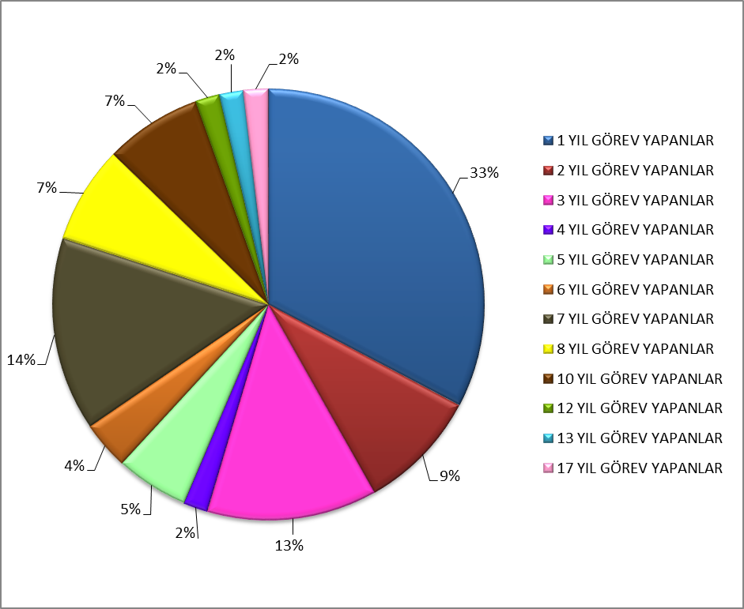

***Tablo 5.*** *İdari Personelin Hizmet Süresine İlişkin Bilgiler*

|  |  |  |
| --- | --- | --- |
| **Hizmet Süreleri** | **2023 Yıl İtibarıyle İdari Kadronun Görev Süreleri** | |
| **Kişi Sayısı** | % |
| 1-4 Yıl | **-** |  |
| 5-6 Yıl | **-** |  |
| 7-10 Yıl | **-** |  |
| 10…..Üzeri | **7** | %4 |

***Tablo 6.*** *Öğretmenlerin Hizmet Süreleri (Yıl İtibarıyla)*

|  |  |  |  |  |  |
| --- | --- | --- | --- | --- | --- |
| **Hizmet Süreleri** | **Branşı** | **Kadın** | **Erkek** | **Hizmet Yılı** | **Toplam** |
| 1-3 Yıl | Matematik  Tarih  DİKAB  Rehber  Okul Öncesi | 4 | 1 |  | 5 |
| 4-6 Yıl | Matematik  Tarih  Edebiyat  Rehber | 2 | 2 |  | 4 |
| 7-10 Yıl | Grafik Fotoğraf  Büro Yönetimi  RTV  Edebiyat  İngilizce | 4 | 1 |  | 5 |
| 11-15 Yıl | Çocuk Gelişimi  Edebiyat  Tarih  Coğrafya  Matematik  İngilizce  Beden Eğitimi | 13 | 4 |  | 17 |
| 16-20 | İngilizce | - | 1 |  | 1 |
| 20 ve üzeri | Fizik  Kimya  Grafik Fotoğraf  Edebiyat  Çocuk Gelişimi  Görsel Sanatlar  Müzik  Matematik  Okul Öncesi  Felsefe  Tarih | 8 | 7 |  | 15 |

***Tablo 7.*** *Kurumdaki Mevcut Hizmetli/ Memur Sayısı*

|  |  |  |  |  |  |  |
| --- | --- | --- | --- | --- | --- | --- |
|  | **Görevi** | **Erkek** | **Kadın** | **Eğitim Durumu** | **Hizmet Yılı** | **Toplam** |
| **1** | Memur | - | 1 | Lisans | 17 | 1 |
| **2** | Hizmetli | 1 | - | Lise | 16 | 1 |
| **3** | …… |  |  |  |  |  |
| **4** | ……. |  |  |  |  |  |
| **5** |  |  |  |  |  |  |
| **6** |  |  |  |  |  |  |

***Tablo 8.*Okuldaki İdari ve Kadrolu Öğretmen Sayıları**

|  |  |  |  |
| --- | --- | --- | --- |
| **Unvan\*** | **Erkek** | **Kadın** | **Toplam** |
| Okul Müdürü ve Müdür Yardımcısı | **4** | **3** | **7** |
| Kültür Öğretmeni | **15** | **17** | **32** |
| Meslek Öğretmeni | **1** | **20** | **21** |
| Rehber Öğretmen | **1** | **1** | **2** |
| İdari Personel | **-** | **1** | **1** |
| Yardımcı Personel | **1** | **3** | **4** |
| Güvenlik Personeli | **-** | **-** | **-** |
| **Toplam Çalışan Sayıları** | **22** | **45** | **67** |

***Tablo 9.*Okuldaki Şubeler ve Şubeler Bazında Öğrenci Sayıları**

|  |  |  |  |  |  |  |  |
| --- | --- | --- | --- | --- | --- | --- | --- |
| **SINIFI** | Kız | Erkek | **Toplam** | **SINIFI** | Kız | Erkek | **Toplam** |
| 9/A | 34 | - | 34 | 11/A | 21 | - | 21 |
| 9/B | 35 | - | 35 | 11/B | 16 | - | 16 |
| 9/C | 38 | - | 38 | 11/F | 25 | - | 25 |
| 9/D | 40 | - | 40 | 11/G | 28 | - | 28 |
| 9/E | 40 | - | 40 | 11/H | 25 | - | 25 |
| 9/F | 43 | - | 43 | 11/L | 12 | - | 12 |
| 9/G | 43 | - | 43 |  |  |  |  |
| 10/A | 37 | - | 37 |  |  |  |  |
| 10/B | 22 | - | 22 | 12/A | 31 | - | 31 |
| 10/C | 22 | - | 22 | 12/B | 29 | - | 29 |
| 10/D | 11 | - | 11 | 12/C | 25 | - | 25 |
| 10/E | 33 | - | 33 | 12/D | 25 | - | 25 |
| 10/F | 30 | - | 30 | 12/E | 22 | - | 22 |
|  |  |  |  | 12/G | 25 | - | 25 |
|  |  |  |  | 12/H | 32 | - | 32 |
|  |  |  |  | 12/I | 20 | - | 20 |
|  |  |  |  | 12/L | 19 | - | 19 |

***Tablo 10.*** Okul/kurum Rehberlik Hizmetleri

|  |  |  |  |  |  |  |  |  |  |
| --- | --- | --- | --- | --- | --- | --- | --- | --- | --- |
| **Mevcut Kapasite** | | | | **Mevcut Kapasite Kullanımı ve Performans** | | | | | |
| Psikolojik Danışman Norm Sayısı | Görev Yapan Psikolojik Danışman Sayısı | İhtiyaç Duyulan Psikolojik Danışman Sayısı | Görüşme Odası Sayısı | Danışmanlık Hizmeti Alan | | | Rehberlik Hizmetleri ile İlgili Düzenlenen Eğitim/Paylaşım Toplantısı vb. Faaliyet Sayısı | | |
| Öğrenci Sayısı | Öğretmen Sayısı | Veli Sayısı | Öğretmenlere Yönelik | Öğrencilere Yönelik | Velilere Yönelik |
| **2** | **2** | **-** | **1** | **593** | **14** | **64** | **7** | **10** | **10** |

**2.7.2 Kurum Kültürü**

Kurum Kültürü Analizi Okulumuzun faaliyet alanlarına ilişkin hizmetler, kurumumuzdaki tüm çalışanlar tarafından iş birliği ve koordinasyon içerisinde yürütülmektedir. Yöneticilerimiz, eğitim faaliyetleri ile ilgili herhangi bir sorun yaşandığında veya bir ihtiyacın projelendirilerek çözülmesi gerektiğinde, sürecin her aşamasında öğretmenlerimizin ve personelimizin görüş ve önerilerine başvurmaktadır. İletişim yöntemleri çoğunlukla yüz yüze toplantı ve bireysel görüşmeler şeklinde olmakla birlikte, resmi yazışma sistemi olan DYS de etkin kullanılmaktadır. Kurumumuzun resmi internet sitesi ve kurumsal elektronik posta adresimiz aktif olarak kullanılmaktadır. Öğretmenlerimizin her biri, kişisel ve mesleki açıdan farklı yeterliliklere sahiptir. Sunulan hizmetin türüne ve niteliğine göre, kurum içi görevlendirmeler mesleki yeterliliğe göre şekillendirilmektedir. Yöneticiler tarafından, öğretmenlerimize eğitim faaliyetlerinde yeteri kadar serbestlik alanı bırakılmaktadır. Bu durum, öğretmenlerimizin daha verimli olmasını ve kendilerini güvende hissetmelerini sağlamaktadır. Hizmetlerimiz, tüm paydaşlarımızın erişebileceğişeffaf bir şekilde sunulmaktadır. Öğrenci velilerimizin eğitim faaliyetlerine mümkün olduğu kadar aktif katılımları sağlanmaktadır. Ancak genelde orta düzeyde ve geçici istihdam şeklinde meslek gruplarında hizmet veren velilerimiz çoğunlukta olduğundan, kadın velilerimizin faaliyetlere katılımı daha fazladır. Bu durum, okulumuz tarafından avantaja dönüştürülerek velilerimizin bilgi ve becerilerinden üst düzeyde faydalanabileceğimiz bir organizasyon sistemi oluşturulmuştur. Personelimiz, İl ve İlçe Milli Eğitim Müdürlüğümüzün düzenlediği hizmet içi eğitim faaliyetlerine eksiksiz katılım sağlamaktadır. Ayrıca sene başı öğretmenler kurul toplantısında personelimizin ihtiyaçları görüşülerek, mesleki yeterliliğin artırılması amacıyla hizmet içi eğitim faaliyetleri talep edilmektedir. Kurumumuzda ortaya çıkan anlık ihtiyaçların giderilmesi için önceden tedbir alınmaktadır. Daha nitelikli ve kapsamlı ihtiyaçların giderilmesi için proje tabanlı sorun çözme yöntemleri kullanılmaktadır. Ayrıca okulumuzda; farklı alanlarda sosyal kulüpler faaliyet göstermektedir. Birçok proje yürütülmekte ulusal ve uluslararası eğitim olanaklarının birçoğu kurumsal olarak uygulanmaktadır. Uluslararası alanda; Erasmus Plus projelerimiz bulunmaktadır, ulusal alanda TÜBİTAK ve Teknofest projeleri ile Milli Eğitim Bakanlığının Türk Patent Kurumu ile protokol imzalayarak başlattığı “Fikri, Sınai ve Mülki Hakları” seferberliği kapsamında okulumuzun özellikle Grafik ve Fotoğrafçılık, Çocuk Gelişimi ve Eğitimi, Radyo TV alanı öğrencilerinin öne çıktığı tescil alma sürecinde, idareci, öğretmen ve öğrencilere ait 1875 başvuru yapıldı. 1875 başvurunun 7’si marka, 5’i faydalı model, 1863 ‘ü de tasarım kategorisinde yapılmıştır. Yapılan bu başvurulardan 7 adet marka ile 995 adet tasarım tescil alarak belgelendirilmiştir. “ Beyaz Bayrak Projesi ” kapsamında Beyaz Bayrak almaya hak kazanmıştır.Aynı zamanda “ Okulum Temiz Projesi “ ile temiz okul belgesi ve sıfır atık çalışmaları ile “Sıfır Atık Belgesine”de sahiptir. Bunun dışında pek çok sosyal sorumluluk projesindede okulumuz yer almıştır ve alacaktır.Okulumuzun 2024-2028 Stratejik Planının hazırlık çalışmaları, çalışma takvimine uygun olarak başlatılmıştır ve sistematik olarak devam ettirilmektedir. Personelimiz, stratejik yönetim süreci hakkında yeterli bilgi birikimine sahiptir. Bu durum stratejik plan hazırlama çalışmalarının sahiplenilmesine ve sağlıklı bir şekilde yürütülmesine olanak sunmaktadır.

**2.7.3 Teknolojik Düzey**

***Tablo 11.*** *Teknolojik Araç-Gereç Durumu*

|  |  |  |
| --- | --- | --- |
| **Araç-Gereçler** | **Mevcut Durum** | **İhtiyaç** |
| Akıllı Tahta Sayısı | 38 | Var |
| Masaüstü Bilgisayar Sayısı | 84 | Var |
| Taşınabilir Bilgisayar Sayısı | 5 | Var |
| Projeksiyon Sayısı | 2 | Yok |
| Baskı Makinesi | 2 | Yok |
| UV Baskı Makinasi | 1 | - |
| TV Sayısı | 4 | - |
| Yazıcı Sayısı | 18 | Var |
| Fotokopi Makinesi Sayısı | 4 | Var |
| İnternet Aly Yapısı | Fatih Projesi | - |
| Fotoğraf makinesi ve Kamera | 4 | Var |
| Sublimasyon Baskı Makinesi | 1 | Var |
| Işıklı Masa | 3 | Yok |
| Güvenlik Kamerası | 16 | Var |

***Tablo 12.*** *Fiziki Mekân Durumu*

|  |  |  |  |  |
| --- | --- | --- | --- | --- |
| Fiziki Mekân | **Var** | **Yok** | **Adedi** | **İhtiyaç** |
| İdari Oda | **+** |  | **7** | **Yok** |
| Öğretmen Odası | **+** |  | **1** | **Yok** |
| Derslik | **+** |  | **29** | **Yok** |
| Kütüphane | **+** |  | **1** | **Yok** |
| Rehberlik Servisi | **+** |  | **1** | **Var** |
| Müzik Sınıfı | + |  | 1 | Yok |
| Çok Amaçlı Salon | + |  | + | Yok |
| Toplantı Salaonu | + |  | 1 | Yok |
| Alan Atölyeleri | + |  | 10 | Yok |
| Uygulama Ana Sınıfı | + |  | 2 | Yok |
| Kantin | + |  | 1 | Yok |
| Yemekhane | + |  | 1 | Yok |
| İbadethane | + |  | 2 | Yok |
| Revir | + |  | 1 | Yok |
| Üretim Atölyesi | + |  | 1 | Yok |
| Arşiv | + |  | 2 | Yok |
| Malzeme Deposu | + |  | 3 | Yok |
| Sığınak | + |  | 1 | Yok |
| Tuvalet | + |  | 16 | Yok |
| Asansör | + |  | 1 | Yok |
| Engelli Platformu | + |  | 1 | Yok |

|  |  |  |  |  |  |  |
| --- | --- | --- | --- | --- | --- | --- |
| **Kaynaklar** | **2023** | **2024** | **2025** | **2026** | **2027** | **2028** |
| Genel Bütçe | 222.807,38 | 458.000,00 | 600.000,00 | 750.000,00 | 1.000.000,00 | 1.300.000,00 |
| Okul Aile Birliği | 200.762,89 | 320.862,00 | 480.540,00 | 632.450,00 | 750.600,00 | 900.550,00 |
| Özel İdare | - | - | - | - | - | - |
| Kira Gelirleri | 49.733,84 | 96.961,20 | 175.000,00 | 255.000,00 | 382.000,00 | 569.500,00 |
| Döner Sermaye | 200.692,30 | 1.670,000,00 | 2.505.000.00 | 3.256.500,00 | 3.700.000,00 | 4.000.000,00 |
| Dış Kaynak/  Projeler | - | - | - | - | - | - |
| Diğer | - | - | - | - |  |  |
| TOPLAM | 673.996,41 | 2.545.823,20 | 3.760.540,00 | 4.893.950,00 | 5.832.600,00 | 6.770.050,00 |

**2.7.4 Mali Kaynaklar:**

Okulumuzun mali kaynak analizi aşağıda belirtilmiştir.

***Tablo 13.*** *Kaynak Tablosu*

***Tablo*** ***13***. Gelir-Gider Tablosu

|  |  |  |  |  |  |  |
| --- | --- | --- | --- | --- | --- | --- |
| **YILLAR** | **2021** | | **2022** | | **2023** | |
| **HARCAMA KALEMLERİ** | **GELİR** | **GİDER** | **GELİR** | **GİDER** | **GELİR** | **GİDER** |
| Temizlik |  | 23.528,00 |  | 63.042,00 |  | 166.903,00 |
| Bakım Onarım ( Elektrik Pano) | 5.655,00 | 328.832,00 |  |
| Bilgisayar ve Atölye Harcamaları | 44.462,00 | 365.973,00 | 99.195,00 |
| Spor Malzemeleri | 3.922,00 | 11.251,00 |  |
| Temrinlik | 73.000,00 | 91.245,00 | 150.892,00 |
| Kırtasiye | 14.868,00 | 15.540,00 | 15.992,00 |
| **GENEL TOPLAM** | 165.435,00 | 875.883,00 | 432.982,00 |

**2.8 Çevre Analizi (PESTLE)**

***Tablo 14.*** *PESTLE Analiz Tablosu*

|  |  |
| --- | --- |
| **Politik-Yasal etkenler** | **Ekonomik etkenler** |
| * Yerel Yönetimin desteğinin olması * Eğititmin çok yönlü olması (Açık Lise, Okul Öncesi Eğitimi, MESEM) * MEB Mesleki Eğitim Yaygınlaştırma (MEGEP) Projosinin olması * İlçede okulumuzda bulunan alanların yer aldığı bir Yüksekokulun olması * Mesleki Eğitim Kanunu (3308) kapsamında olması * Orta Öğretim Kurumları Yönetmeliği çerçevesinde iş ve işlemlerin net ve belirgin olması | * İşletmelerin Okulumuz mezunlarına istihdam konusunda ilgi göstermesi * Öğrencilerin İşletmelerde Beceri Eğitimi yapma imkanlarının olması * İlçemizin sanayi bölgesinde olması nedeniyle beceri eğitimi çalışmalarında öğrencilerin iyi bir uygulamalı eğitim alarak mesleki becerilerini geliştirme şanslarının olması * Okul Sanayi işbirliği kapsamında sektörle çeşitli protokol fırsatlarının olması |
| **Sosyokültürel etkenler** | **Teknolojik etkenler** |
| * Öğrencileirmizin alanlara yönlendirilmesi ve alanların dallarına uygun eğitim eğitim almaktadırlar. * Sertifika proğramları ile mezuniyette yeterlilik oluşturmakdırlar. * İsteyen öğrenciler için üst eğitime yönlendirmeler ve rehberlik çalışmalrı yapılmaktadır. * Alan tanıtımları öğrenci vevelilere yapılmaktadır. * Yaşadığımız cevre koşulları gereği anne ve babaların çalışması, boşanmış ailelerin çokluğu nedeniyle her öğrencinin farklı gereksinimlerinin olması eğitsel yaklaşımları farklı kılmaktadır. * Hızlı nüfüs artışı * İç ve dış göçlerin yoğun olması, * Göçlerle değişen hayat şartları, sosyal medyanın etkileri öğrenci yaşantısına yansımaktadır. * Sağlıklı beslenme ve düzenli hayatlarının olmayışı öğrencileri olumsuz etkilemektedir. * Değişen sosyal değerler öğrencilere yansımakta ve davranışlarını şekillenmektedir. | * Okulun Fatih projesi kapsamında olması * Okulun internet alt yapısının olması * EBA sistemi etkinliklerine kolaylıkla ulaşılabilme imkanı * Sınıflarda ve atölyelerde akıllı tahtaların bulunması * Atölye ekipmanları ve donamımları ( bilgisayarlar, kamerelar fotoğraf makinaları v.b.) yeterli olması * Okulumuzun WEB sitesi güncel haber ve duyurularla sürekli güncellenmektedir. * Okulumuzun Sosyal Medya Hesapları   aktif olarak kullanılmaktadır. |
| **Çevresel Etkenler** | |
| * Sanayi şehri olmamızın cevresel etkileri yoğun bir şekilde görülmektedir. * Geri dönüşüm konusunda bilinçli çalışmaların yapılması, * Ekonomik nedenler, salğın hastalıklar, hava kirliliği, | |

## 2.9 Güçlü ve Zayıf Yönler ile Fırsatlar ve Tehditler (GZFT) Analizi

|  |  |
| --- | --- |
| **İç Çevre** | |
| Güçlü Yönler | Zayıf Yönler |
| * Öğrenci profilinin sadece kız öğrencilerden oluşması, * Öğrenciler arası iletişimin gelişmiş olması, * Öğrencilerin dört ayrı alanda eğitim alması, * Öğrencilerin araştırma ve geliştirme ruhuna sahip olması, * Yüksek öğrenime geçen öğrenci sayısının giderek artması, * Öğrencilerin değişime ve gelişime açık olması, * Öğrencilerin liseden sonra iş istihdamı anlamında şanslarının yüksek olması, * Öğrencilerin lise eğitimi sonrasında alanında çalışma oranlarının artması, * Okul yönetimi ve çalışanlar arasındaki iletişimin sıcak ve güçlü olması * Okulda net bir işbölümü dağılımının olması, * Okulda kurum kültürünün güçlü olması, * Öğretmen ve idari kadronun tam olması, * Veliler ile öğretmen ve idareciler arasındaki iletişimin güçlü olması, * Veilerin okula karşı aidiyet duygularının güçlü olması, * Bahçenin geniş ve sportif etkinliklere uygun olması, * Alanlara ait atölye sayılarının ve donanımlarının yeterli olması, * Isınma, aydınlanma ve su probleminin yaşanmaması, * Okulun şehir merkezinde bulunması, * Öğrencilerin vakit geçirebilecekleri geniş ve rahat bir kantinin olması, * Öğlen arası,sıcak yemek imkanının sunulması * Okul alanlarının halk oyunları ve masa tenisi çalışmalarına uygun genişlikte olması * Kadın ve erkekler için ayrı ibadethanelerin olması * İdare odalarının yeterli sayıda ve genişlikte olması, * Büyük bir konferans salonun bulunması, * Ayrıca bir toplantı salonunun bulunması, * Yemekhanenin bulunması, * Arşiv ve depo alanlarının geniş olması, * Uygulama ana sınıfının bulunması, * Döner sermayeye bağlı büyük bir üretim atölyesinin bulunması, * Okul bahçe duvarının yüksek çitle çevrilmiş olması, * Bahçede ağaç ve yeşil alanlı bölgelerin geniş olması, * Öğrencilerin serbest zaman diliminde kullanabilecekleri satranç köşesinin bulunması, * Öğrenciler için rahat ve ev ortamı konforunda bolca kitabı bulunan bir kütüphanenin olması, * Öğretmenlerinin rahatça yemek yiybilecekleri öğretmenler odasına bitişik ayrı bir bölümün olması, * Velilerin görüşmeler için bekleyebilecekleri ayrı bir bölümün olması, * Okulun güvenlik kamera sistemi ile kontrolünün sağlaması, * Bütün sınıflarda Fatih projesi kapsamında etkileşimli tahtalarının olması, * Fiber internet erişiminin olması * Okulun teknolojik donanımının yeterli olması * Atölye donanımlarının yeterli sayıda ve uygun olması, * Döner Sermayenin kurulması, * Okulun ödeneğinin olması, * Okul-Aile birliğinin maddi katkı sağlamada işlevsel olması, * Hayırsever desteğinin olması, * Öğretmen kadrosunun tam olması, * İdari kadronun tam olması, * Memurun olması, * Deneyimli öğretmen kadrosunun olması, * Kurum kültürünün olması, * Zümreler arası işbirliği ve dayanışmanın güçlü olması, * Rehberlik servisinin etkin ve verimli çalışması * Okul yönetiminin değişimi desteklemesi,yeniliklere ve gelişmelere açık olması, * SMS sisteminin aktif kullanılması, * Okul web sitesinin güncel olması, * Sosyal medya hesaplarının aktif olarak kullanılması, * Öğretmen mesaj sisteminin verimli ve yerinde kullanılması, * DYS sisteminin aktif kullanılması, | * Akademik başarısı düşük öğrenciler tarafından tercih ediliyor olması, * Kırsal alandan çok öğrenci olması, * Yabancı uyruklu öğrencilerin çok olması, * Öğrencilerin üniversite hedeflerinin yetersiz olması, * Okulun akademik liseden meslek lisesine kısa süre önce dönüşmüş olması, nedeniyle köklü bir geçmişe sahip olmaması, * Entegre eğitime muhtaç dezavantajlı öğrencilerimizin çok olması, * Parçalanmış aile çocuklarının fazla olması, * Kadrolu hizmetli sayısının yetersiz olması, * Kadrolu güvenlik görevlisinin bulunmaması, * Öğrenci velilerinin sosyo-ekonomik düzeylerinin düşük olması, * Öğrenci velilerinin eğitim seviyesinin düşük olması, * Velilerin okula yeterli ilgiyi göstermemesi, * Velilerin çoğunluğunun kırsal kesimde yaşaması, * Velilerin anne baba olarak birlikte çalışması sebebiyle okula yeterince gelememesi, * Sergi salonunun olmaması, * Kapalı spor salonunun olmaması, * Kütüphane Memurunun olmaması, * Turnike sisteminin bulunmaması, * Onarım ve tadilat açısından ödeneğimizin yetersiz olması, |
| **Dış Çevre** | |
| Fırsatlar | Tehditler |
| * 2023 Vizyon Belgesinde Mesleki Eğitimi Güçlendirici çalışmaların olması, * Yerel Yönetim desteğinin olması, * İşletmelerin Okulumuz mezunlarına istihdam konusunda ilgi göstermesi, * Öğrencilerin İşletmelerde Beceri Eğitimi yapma imkânlarının olması, * İlçemizin sanayi bölgesinde olması nedeniyle beceri eğitimi çalışmaların-da öğrencilerin iyi bir uygulamalı eğitim alarak mesleki becerilerini geliş-tirme şanslarının olması, * Okul Sanayi işbirliği kapsamında sektörle çeşitli protokol fırsatlarının olması, * Sivil Toplum Kuruluşları ile işbirliği yapmanın kolay olması, * Ticaret ve sanayi Odası ile iletişimin kuvvetli olması, * İş İnsanı,dernekler ve diğer STK ‘’ larla iletişimin kuvvetli olması, * Okulun Fatih Projesi kapsamında olması * Okulun internet alt yapısının olması, * EBA sistemi etkinliklerine kolaylıkla ulaşabilme imkânı, * Eğitimin çok yönlü olması (Açık lise,okul öncesi eğitimi, MESEM), * MEB Mesleki Eğitimi Yaygınlaştırma ( MEGEP) Projesinin olması, * İlçede okulumuzda bulanan alanların yer aldığı bir Yüksekokulun olması, * Mesleki Eğitim Kanunu (3308) kapsamında olması, * Orta Öğretim Kurumları Yönetmeliği çerçevesinde iş ve işlemlerin net ve belirgin olması, * Okul olarak geri dönüşüm anlamındaaktif çalışılması * “Sıfır Atık Projesi” kapsamında çalışmaların çok yönlü yapılması * Okul bahçemizin çok geniş ve ağaçlandırmaya müsait olması.   Çevre ve doğa bilinci konusunda çeşitli proje çalışmalarının yürütülmesi | * Meslek liselerinin tercih edilebilirlik acısından olumlu politikaların geliştirilmemesi * Ailelerin eğitime katkı boyutunda her şeyi devletten beklemesi * Velilerin ekonomik durumlarının düşük olması * Bazı çevrelerin kız öğrencilerin eğitim almasına olumlu bir bakış açısıyla yaklaşmaması * Okul çevresindeki alanların öğrenciye uygun olmaması * Eğitim sisteminde çok sık yapılan değişiklikler * Yasal sınırlılıklar * Sınıf geçme ve sınav yönetmeliği |

## 2.10 Tespit ve İhtiyaçların Belirlenmesi

|  |  |  |
| --- | --- | --- |
| **DURUM ANALİZİ AŞAMALARI** | **TESPİTLER/ SORUN ALANLARI** | **İHTİYAÇLAR/GELİŞİM ALANLARI** |
| Ugulanmakta olan stratejik planın değerlendirilmesi | * Okula kayıt yaptıran öğrenci sayısında planlama doğrultusunda beklenen artış olmuştur. * Okula yeni başlayan öğrencilerin oryantasyon eğitimine katılım oranı artış göstermiştir. * Öğrencilerin yıl sonu başarı ortalamaları yıllar bazında artış göstermiş olup amaçlanan hedeflere ulaşılmıştır. * Meslek tanıtımına yönelik düzenlenen etkinlik sayıları istenilen hedefe ulaşmıştır. * Öğretmenlerin yönetim sürecine daha aktif katılımı için bireysel projelerin desteklenmesi hedefine ulaşılmıştır. * Okulumuzun fiziksel şartlarını iyileştirmek,işlevsel ve görsel açıdan güzelleştirmeler için hedeflenen çalışmalar yapılmıştır. | * Ortaokulu öğrencilerine okul ve alan tanıtımları yapılmaya devam edilecektir. * Oryantasyon eğitimlerinde görev alan öğretmen ve idarecilerin işbirliği içerisinde çalışmaları planlanacaktır. * Öğrenci başarılarındaki artışın sürekliliği için okul yönetimi,öğretmenler,rehberlik servisi ve veliler arasında ki iş birliğinin sürekliliği sağlanacaktır. * Artışın sürekliliği için çalışmalar devam etmesine karar verilmiştir * Öğretmenlerin yönetime aktif katılımlarının sürekliliği için proje çalışmalarının desteklenmeye devam etmesine karar verilmiştir. * Okulumuzun iş sağlığı ve güvenliği şartlarına uygunluğunun devamlılığı için gerekli bakım ve onarım çalışmalarının düzenli bir şekilde devamına karar verilmiştir. |
| Mevzuat Analizi | * Yasal Yükümlülükler ve zorunluluklar kapsamında; iş ve işlemler yürütülmesi sağlanmaktadır. * Özel eğitime ihtiyaç duyan çocuklarımızı akranlarından soyutlamayan ,birlikte yaşama kültürünü daha fazla destekleyen özel bir bakışı ,eğitim sistemimizde kurgulamak ve etkinliğini sağlamak son derece önemlidir. | * İşleyişin aksamaması için ;resmi gazete,tebliğler dergisi ve DYS sisteminin düzenli olarak takibi sağlanmasına karar verilmiştir. * Fiziksel ve zihinsel dezavantajlı öğrencilerimizi akranlarından soyutlamayan ve birlikte yaşama kültürünü güçlendiren eğitimde adalet temelli yaklaşım modeli daha fazla geliştirilmeli ve yaygınlaşması sağlanmalıdır. |
| Paydaş Analizi | Anket sonuçlarına göre pay daşların memnuniyet oranlarının yüksek olduğu görülmüştür. | Okul işleyindeki çalışmaların devamına karar verilmiştir. |
| Kurum kültürü analizi | * Okulumuzun faaliyet alanlarına ilişkin hizmetler, kurumumuzdaki tüm çalışanlar tarafından iş birliği ve koordinasyon içerisinde yürütülmektedir. * Öğretmenlerin kendilerini geliştirmeleri açısından bireysel projelere katılımları desteklenmektedir. * Okul içi ve dışında yapılan etkinlik ve faaliyetler alanlar arası işbirliği ile yürütülmektedir. * Çalışanlarımızın her biri farklı türden yeterliliklere sahiptir | * Bu alandaki başarı ve sürekliliğin devamı için çalışmaların düzenli bir şekilde yapılası sağlanmalıdır. * Çalışmaların geliştirilmeye açık olarak devamlılığı sağlanacaktır. * Alanlar arası ve zümre öğretmenlerin ilgili çalışmalarda iş birliğini sürdürmeleri sağlanacaktır. * Çalışanlarımızın her alanda bilgi sahibi olması için hizmet içi eğitim faaliyetleri düzenlenmesi |
| Fiziki Kaynak Analizi | * Derslik sayıları yeterlidir. Derslik başına düşen öğrenci sayıları tutarsızlık göstermektedir | * Mevcut hizmet binasında öğrenci sayılarındaki değişikliklere göre gerekli düzenlemeler yapılacaktır. |
| Teknoloji ve Bilişim Alt yapı Analizi | * Okulun teknolojik ve bilişim alt yapısı yeterlidir. | * Teknolojik gelişmeler takip edilecektir. |
| Mali Kaynaklar Analizi | * Kurumumuza ait ödenek kaleminin yeterli olması | * Okullara yeterli ödenek ayrılması , Harcama planlamalarında mali kaynaklarda meydana gelecek öngörülemeyen değişikliklerin dikkate alınması |
| Pestle Analizi | * Mesleki eğitime yönelişk olarak kamuoyunda olumsuz bir algı mevcuttur. * Mesleki eğitim − istihdam ilişkisinin geliştirilmesinde iyileştirmeye açık alanlar bulunmaktadır. | ● Eğitim öğretimin kalitesine yönelik kamuoyundaki  olumsuz algıyı en aza indirecek önlemler alınmalı yeni  nitelikli örnekler ve iyi uygulamalar yaygınlaştırılmalıdır.  ● Eğitim−istihdam−üretim ilişkisinin güçlendirilmesi  gerekmektedir |

**BÖLÜM III**

**GELECEĞE BAKIŞ**

## Okul Müdürlüğümüzün; Misyon, vizyon, temel ilke ve değerlerinin oluşturulması kapsamında öğretmenlerimiz, öğrencilerimiz, velilerimiz, çalışanlarımız ve diğer paydaşlarımızdan alınan görüşler sonucunda, stratejik plan hazırlama ekibi tarafından oluşturulan Misyon, Vizyon, Temel Değerler; Okulumuz üst kurulana sunulmuş ve üst kurul tarafından onaylanmıştır.

## MİSYONUMUZ

## “Eğitim ve Öğretimde Mesleki ve Teknik Anadolu Liselerinin Kutup Yıldızı olmak.”

## VİZYONUMUZ

## “YunusEmre Mesleki ve Teknik Anadolu Lisesi Olarak; Etik değerlere bağlı, kendini sürekli yenileyip sorgulayan, güçlerimizi birleştirip aydınlık geleceğimiz için öğrencilerimizi sektör deneyimine sahip donanımlı ve üretken bireyler olarak hayata ve bir üst eğitim kurumuna hazırlayarak, Türk Milli Eğitiminin amaç ve ilkeleri doğrultusunda çağdaş, bilgili, özgüven sahibi katılımcı genç kadınlar yetiştirmek.”

**TEMEL DEĞERLERİMİZ**

1. **SAYGILIYIZ…**

İnsan haklarına önem veririz.

**2.PAYLAŞIMCIYIZ…**

Bütün imkânlarımızı çevremize sunarız.

**3.DÜRÜSTÜZ…**

Herkese eşit fırsatlar tanırız.

**4.YENİLİKÇİYİZ…**

Değişimlere açığız.

**5.KALİTEDEN YANAYIZ…**

Daima mükemmele ulaşmak isteriz.

**6.GERÇEKÇİYİZ…**

Ülke ve eğitimimin gerçeklerinin bilincindeyiz.

**7.DUYARLIYIZ…**

İnsanı ve çevreyi korur gözetiriz.

**8.BİR’İN DEĞERİNE ÖNEM VERİRİZ…**

Her öğrencinin bir birey olduğunun farkındayız.

**9.AHLAKİ DEĞERLERE ÖNEM VERİRİZ…**

Toplumun maddi ve manevi değerlerine geleneklerine bağlıyız.

**10.PROBLEMİN DEĞİL ÇÖZÜMÜN PARÇASIYIZ…**

Karalıktan şikâyet etmek yerine mum yakmaktan yanayız.

**11.ŞEFFAFIZ…**

Herkesin bize ulaşabilmesinden yanayız.

**12.SABIRLIYIZ…**

Dinlemesini ve beklemesini biliriz.

**13.BİZ BİLİNCİNDEYİZ…**

Ben değil biziz felsefesine inanırız

## 3.4 Amaç, Hedef ve Performans Göstergesi ile Stratejiler

|  |  |  |  |  |  |  |  |  |  |
| --- | --- | --- | --- | --- | --- | --- | --- | --- | --- |
| **TEMA** | **EĞİTİM-ÖĞRETİME ERİŞİM VE KATILIM** | | | | | | | | |
| **Amaç 1** | **Mesleki ve Teknik Eğitimin tercih edilmesini amaçlayan,**  **öğrencilerin uyum ve devamsızlık sorunlarını gideren etkin bir yönetim yapısı kurulacaktır.** | | | | | | | | |
| **Hedef 1.1** | **Mesleki ve Teknik Eğitimin tercih edilmesini arttırmak için aktif bir şekilde çalışılacak ve öğrencile-rin uyum, devamsızlık gibi sorunlarını minimum düzeye indirmek için çeşitli projeler yürütülecektir.** | | | | | | | | |
| **Performans Göstergeleri** | **Hedefe Etkisi%** | **Başlangıç Değeri** | **2024** | **2025** | **2026** | **2027** | **2028** | **İzleme Sıklığı** | **Rapor Sıklığı** |
| **PG 1.1.1 Okula kayıt yaptıran 9. Sınıf öğrencilerinin sayısı.** | 4 | 280 | 288 | 288 | 288 | 288 | 288 | 12 | Yıl Sonu |
| **PG 1.1.2 Okula yeni başlayan öğrencilerden oryantasyon**  **eğitimine katılanların oranı** | 40 | 180 | 180 | 180 | 180 | 180 | 180 | 12 | Yıl Sonu |
| **PG 1.1.3** **Bir eğitim öğretim döneminde 20 gün ve üzeri**  **devamsızlık yapan öğrenci sayısı** | 5 | 41 | 35 | 30 | 25 | 20 | 20 | 3 | Yıl Sonu |
| **PG 1.1.4 Bir eğitim öğretim döneminde 20 gün ve üzeri**  **devamsızlık yapan yabancı öğrenci sayısı.** | 1 | 9 | 8 | 7 | 6 | 5 | 4 | 3 | Yıl Sonu |
| **PG 1.1.5 Özel eğitime ihtiyacı olan öğrencilerin okuldaki tüm öğrencilere oranı** | 3 | 2,5 | 2,2 | 2 | 2 | 2 | 2 | 3 | Yıl Sonu |
| **PG 1.1.6 Hayat boyu öğrenme kapsamında açılan Açık mesleki liseye kayıt yaptıran kişi sayısı** | 1 | 10 | 15 | 15 | 15 | 16 | 16 | 3 | Yıl Sonu |
| **PG 1.1.7 Eğitim ve öğretimden erken ayrılma oranı** | 0,01 | 0,8 | 0,6 | 0,5 | 0,4 | 0,3 | 0,3 | 3 | Yıl Sonu |
| **PG 1.1.8 MESEM ‘ e kayıt yaptıran öğrenci sayısı** | 0,5 | 4 | 8 | 12 | 16 | 20 | 25 | 3 | Yıl Sonu |
| **Koordinatör Birim** | Okul İdaresi, Rehberlik Servisi, Meslek ve Kültür Dersi Öğretmenleri | | | | | | | | |
| **İş birliği Yapılacak Birimler** | Rehberlik Araştırma Merkezi | | | | | | | | |
| **Riskler** | Çevresel riskler,mesleğe yönelik yönlendirmenin sağlıklı yapılamaması | | | | | | | | |
| **Stratejiler** | S.1.1Okulun tanıtımı ve tercihedilmesi için çeşitli  tanıtım etkinlikleri planlanarak okulun, atölyelerin ve yapılan faaliyetlerin tanıtılması için bir tanıtım filmi çekilecektir.öğrenci sayısının  yükseltilmesi sağlanacaktır.  S.1.1.2.Devamsızlık yapan öğrencilerin velileri ile özel aylık toplantı ve bireysel görüşmeler yapılacaktır  S.1.1.3. SMS veli bilgilendirme servisi ile veliler günlük olarakbilgilendirilecektir  S.1.1.4. Özürsüz devamsızlık konusunda sorunlu olan öğ-renciler tespit edilip özel görüşmeler yapılacaktır  S.1.1.5. Özel eğitime ihtiyaç duyup kaynaştırma eğitim için okulumuzda bulunan öğrencilerin eğitimi konu-sunda fiziksel ortamda ayarlamalar yapılacaktır  S.1.1.6. Tüm özür guruplarını kapsayan ve kaynaştırma öğrencilerine yönelik bireysel eğitim çalışmaları düzenlenecektir  S.1.1.7. Yetişkinlerin MAÖLYüz yüze Eğitim için okulu-muz imkanlarından faydalanması adına farkındalık oluşturma çalışmaları yapılacaktır.  S.1.1.8. Yetişkinlerin MAÖLYüz yüze Eğitim için okulu-muz imkanlarından faydalanması adına farkındalık oluşturma çalışmaları yapılacaktır. | | | | | | | | |
| **Maliyet Tahmini** | 12.500,00 TL | | | | | | | | |
| **Tespitler** | Okul ,aile ve öğrenci arasında işbirliğinin yeterince sağlanamaması. Öğrencilerin ders çalışma motivasyonlarının düşük olması.Mesleki eğitim veren okullara toplumun olumsuz bakış açısı. | | | | | | | | |
| **İhtiyaçlar** | Öğrenci başarılarındaki artışın sürekliliği için okul yönetimi,öğretmenler,rehberlik servisi ve veliler arasında ki iş birliğinin sürekliliği sağlanacaktır | | | | | | | | |

|  |  |  |  |  |  |  |  |  |  |  |
| --- | --- | --- | --- | --- | --- | --- | --- | --- | --- | --- |
| **TEMA 2** | | **EĞİTİM-ÖĞRETİME KALİTENİN ARTTIRIMASI** | | | | | | | | |
| **Amaç 2** | | Mesleki ve Teknik Eğitimde öğrencilerimizin gelişmiş dünyaya uyum sağlayacak şekilde do-nanımlı bireyler olabilmesi için eğitim ve öğretimde kalite artırılacaktır. | | | | | | | | |
| **Hedef 2.1** | | Öğrenme kazanımlarını takip eden ve velileri de sürece dâhil eden bir yönetim anlayışı ile öğrencilerimizin akademik başarıları ve sosyal faaliyetlere etkin katılımı artırılacaktır. | | | | | | | | |
| **Performans Göstergeleri** | | **Hedefe Etkisi** | **Başlangıç Değeri** | **2024** | **2025** | **2026** | **2027** | **2028** | **İzleme Sıklığı** | **Rapor Sıklığı** |
| **PG 2.1.1 Öğrenci-lerin Yıl Sonu Başarı Ortala-maları** | **9.sınıf** | % 4,28 | %67 | %69 | %70 | %72 | %74 | %76 | 6 | Yıl Sonu |
| **10.sınıf** | % 4,49 | %70,13 | %71 | %74 | %76 | %78 | %80 | 6 | Yıl Sonu |
| **11.sınıf** | % 5.1 | %80 | %82 | %84 | %86 | %88 | %90 | 6 | Yıl Sonu |
| **12.sınıf** | % 5.17 | %80 | %82 | %84 | %86 | % 90 | %95 | 6 | Yıl Sonu |
| **PG 2.1.2 Takdir Teşek-kür Öğ-renci Sayısı yazılacaktır.)** | 9.sınıf | % 4.55 | 60 | 65 | 70 | 75 | 85 | 100 | 6 | Yıl Sonu |
| 10.sınıf | % 5.02 | 72 | 75 | 80 | 85 | 90 | 100 | 6 | Yıl Sonu |
| 11.sınıf | % 11.36 | 182 | 183 | 186 | 190 | 195 | 200 | 6 | Yıl Sonu |
| 12.sınıf | % 13.58 | 215 | 218 | 220 | 225 | 230 | 250 | 6 | Yıl Sonu |
| **PG 2.1.3.** **DYK Katılan Öğrenci Sayısı** (12.sınıflar) | | % 1.43 | 19 | 20 | 22 | 25 | 27 | 30 | 6 | Yıl Sonu |
| **PG 2.1.4.** **Yüksek Öğrenime Geçiş Yapan ÖğrenciSayısı** | | % 2.15 | 15 | 20 | 30 | 40 | 50 | 60 | 6 | Yıl Sonu |
| **PG 2.1.5. Okul bünyesine düzenlenen kültürel, sanatsal ve bilimsel faaliyetlere katılan öğrenci oranı** | | % 3.83 | %58 | % 60 | % 62 | % 65 | % 68 | % 70 | 6 | Yıl Sonu |
| **PG 2.1.6. Öğrenci başına okunan kitap sayısı oranı** | | % 0.45 | % 5 | % 6 | % 7 | % 8 | % 9 | %10 | 6 | Yıl Sonu |
| **Koordinatör Birim** | | Rehberlik servisi, tüm öğretmenler | | | | | | | | |
| **İş birliği Yapılacak Birimler** | | Hedefin gerçekleşmesi ile ilgili faaliyetlerin gerçekleştirilmesinde sorumlulukları olan birimlerdir. | | | | | | | | |
| **Riskler** | | Ailelerin sosyo ekonomik şartlarının yetersizliği  Ailelerin eğitim düzeylerinin düşük olması | | | | | | | | |
| **Stratejiler** | | S.1.2.1.Akademik başarı artırımı için gerekli tedbirler alınacak ve veli destek çalışmaları yapılacak  S.1..2.2.Etkileşimli tahtalar başarıyı artırmak için en verimli şekilde  kullanılacak ve bu konuda EBA sisteminden maksimum düzeyde faydalanılacak.  S.1.2.3.Alanlarla ilgili istihdamı atırmak.İşletme gezileri düzenleyerek motivasyonlarını arttırmak  S.1..2.4.Öğrencilerin başarı puanlarının artması için DYK kurslarına katıl-maları teşvik edilecek  S.1..2.5.Okul içerisinde maksimum düzeyde sanatsal ve sportif etkinlikler düzenlenecek  S.1..2.6.Kitap okumayı özendirmek adına ödüllü etkinlikler planlanacak ve etkinliklerin sonuç odaklı olması sağlanacak. | | | | | | | | |
| **Maliyet Tahmini** | | 13.700,00TL | | | | | | | | |
| **Tespitler** | | Ailelerin sosyo ekonomik koşulları  Çevresel faktörler | | | | | | | | |
| **İhtiyaçlar** | | Öğrenci başarılarındaki artı-şın sürekliliği için okul yö-netimi,öğretmenler,rehberlik servisi ve veliler arasında ki iş birliğinin sürekliliği sağla-nacaktır.  Başarı artışın sürekliliği için çalışmaların devam etmesine karar verilmiştir | | | | | | | | |

|  |  |  |  |  |  |  |  |  |  |
| --- | --- | --- | --- | --- | --- | --- | --- | --- | --- |
| **TEMA** | **EĞİTİM-ÖĞRETİME KALİTENİN ARTTIRILMASI** | | | | | | | | |
| **Amaç 2** | Mesleki ve Teknik Eğitimde öğrencilerimizin gelişmiş dünyaya uyum sağlayacak şekilde donanımlı bireyler olabilmesi için eğitim ve öğretimde kalite artırılacaktır | | | | | | | | |
| **Hedef .2** | Mesleki ve Teknik Eğitimde öğrencilerimizin iş hayatına ve çalışma ortamlarına uyumlarını sağlayacak becerileri kazandırarak iş dünyasına hazırlamak. | | | | | | | | |
| **Performans Göstergeleri** | **Hedefe Etkisi** | **Başlangıç Değeri** | **2024** | **2025** | **2026** | **2027** | **2028** | **İzleme Sıklığı** | **Rapor Sıklığı** |
| PG 2.2.1 Meslek tanıtımlarına yönelik yapılan etkinliklere katılan öğrenci sayısı | %37.6 | 260 | 570 | 680 | 700 | 750 | 800 | 6 | Yıl Boyunca |
| PG 2.2.2 Meslek tanıtımına yönelik düzenlenen etkinlik sayısı  ( Kariyer günleri, geziler, seminer) | %0.63 | 8 | 9 | 10 | 12 | 12 | 12 | 6 | Yıl Boyunca |
| PG 2.2.3 Mesleki ve Teknik ortaöğretim mezunlarının mesleki yeterliliklerine yönelik işveren memnuniyet oranı.) | %0.63 | 8 | 9 | 10 | 12 | 12 | 12 | 6 | Yıl Boyunca |
| PG 2.2.4 Mezun öğrencilerin kendi alanlarında istihdam sayısı.) | %1.4 | 15 | 15 | 20 | 25 | 30 | 35 | 6 | Yıl Boyunca |
| **Koordinatör Birim** | Okul İdaresi , Meslek Alan Şefleri | | | | | | | | |
| **İş birliği Yapılacak Birimler** | Ticaret Sanayı Odası , kamu kurumları, özel STK | | | | | | | | |
| **Riskler** | Sosyo Kültürel etkenler  Ekonomik nedenler  Sektörün talep oluşturamaması | | | | | | | | |
| **Stratejiler** | S.2.2.1.Sektör analizleri yapılarak sektörün beklentileri belirlenecek ve bu doğrultuda eğitime yön verilecektir.  S.2.2.2.Üst öğretime geçiş ile ilgili tanıtım faaliyetlerini artırmak için yerel, ulusal ve uluslar arası mesleki eğitim fuarlarına katılım için yönlen-dirme yapılacaktır.  S.2.2.3. Öğrencilerin staj / beceri eğitimi etkinliği ve verimliliği  artırılacaktır.  S.2.2.4. Sektörle istihdama yönelik işbirliği çalışmaları ve etkinlikler artırılarak işbirliği için protokoller imzalanacaktır | | | | | | | | |
| **Maliyet Tahmini** | 0 | | | | | | | | |
| **Tespitler** | Alanlar bazında yapılan tanıtımların öğrenciler üzerinde ki etkisi olumludur. | | | | | | | | |
| **İhtiyaçlar** | Öğrencilerin mesleki yeterliliklerini artırmak için gerekli çalışmalar devam etmesine karar verilmiştir | | | | | | | | |

|  |  |  |  |  |  |  |  |  |  |
| --- | --- | --- | --- | --- | --- | --- | --- | --- | --- |
| **TEMA III** | **KURUMSAL KAPASİTE** | | | | | | | | |
| **Amaç 3** | **Eğitim ve öğretim faaliyetlerinin daha nitelikli, mesleki eğitimin daha fazla beceriye ve proje-ye dayalı olabilmesi için okulumuzun kurumsal kapasitesi geliştirilecektir.** | | | | | | | | |
| **Hedef 3.1** | **Kurum kültürü oluşturmak adına özellikle mesleki yeterlilikler konusunda ulusal ve uluslara-rası projeler hazırlanacak ve böylece de öğretmenlerin mesleki gelişimleri desteklenecektir.** | | | | | | | | |
| **Performans Göstergeleri** | **Hedefe Etkisi** | **Başlangıç Değeri** | **2024** | **2025** | **2026** | **2027** | **2028** | **İzleme Sıklığı** | **Rapor Sıklığı** |
| **PG 3.1.1.** **Öğretmenler arası iletişimi güçlendirmek amacıyla gezi , yemek ve benzeri etkinliklerin düzenlenmesi.** | %0.45 | 4 | 5 | 6 | 10 | 10 | 10 | Yıl Boyunca | Yil Sonu |
| **PG 3. 1.1.** **Yönetim ve personel arasındaki iletişimi kuvvetlendir-mekadına tüm personelin doğum günü**  **Mesajları okul duyuru ekranında paylaşılacaktır.** | %3.52 | 42 | 62 | 62 | 62 | 62 | 42 | Yıl Boyunca | Yil Sonu |
| **PG 3.1.3** **Öğretmenlerin yönetim sürecine daha aktif katılımlarını sağlamak için bireysel projelerinin desteklenmesi** | %0.27 | 2 | 3 | 4 | 5 | 6 | 7 | Yıl Boyunca | Yil Sonu |
| **PG 1.1.4 Ulusal ve uluslar arası proje yazma- hazırlama ile ilgili eğitimlere katılmak isteyen öğretmenlerin desteklenmesi yararlanılarak yazılacaktır.)** | %0.39 | 4 | 5 | 6 | 7 | 8 | 9 | Yıl Boyunca | Yil Sonu |
| **Koordinatör Birim** | Okul İdaresi, Alan şefleri, Zümre Başkanları, Destek Personeli | | | | | | | | |
| **İş birliği Yapılacak Birimler** | Ticaret ve sanayi odaları, sektör temsilcileri | | | | | | | | |
| **Riskler** | Planlanan etkinliklerin personel tarafından yeterli ilgiyi görmemesi,  Personelin çalışmalara ve etkinliklere yeterli derecede isteli olmayışları, | | | | | | | | |
| **Stratejiler** | Yemek , piknik, gezi vb. etkinlikler yapılacak  Tüm personelin doğum günlerinin tespit edilerek kutlama  mesajları okul duyuru ekranında paylaşılacaktır.  Kişisel sergi açmak isteyen öğretmenler desteklenerek duyuru ve tanıtımları yapılacak  Öğretmenlerin mesleki yeterliliklerini güçlendirmek amacıyla semi-ner, eğitim ve toplantılara katılımları teşvik edilecek | | | | | | | | |
| **Maliyet Tahmini** | 23.300,00TL | | | | | | | | |
| **Tespitler** | Öğretmenlerin kendilerini geliştirmeleri açısından bireysel projelere katılımları desteklenmektedir.  Öğretmenlerin yönetim sürecine daha aktif katılımı için bireysel projelerin destek-lenmesi hedefine ulaşılmıştır. | | | | | | | | |
| **İhtiyaçlar** | Öğretmenlerin yönetime aktif katılımlarının sürekliliği için proje çalışmalarının desteklenmeye devam etmesine karar verilmiştir.  Personelin özel günlerinin takip edilip kutlama mesajı gönderilmesinin kurum kültürü oluşturmada önemli olduğu görülmüştür. | | | | | | | | |

|  |  |  |  |  |  |  |  |  |  |
| --- | --- | --- | --- | --- | --- | --- | --- | --- | --- |
| **TEMA III** | **KURUMSAL KAPASİTE** | | | | | | | | |
| **Amaç 1** | **Eğitim ve öğretim faaliyetlerinin daha nitelikli, mesleki eğitimin daha fazla beceriye ve proje-ye dayalı olabilmesi için okulumuzun kurumsal kapasitesi geliştirilecektir.** | | | | | | | | |
| **Hedef 1.1** | **Okulumuzun fiziksel şartlarının iyileştirilmek, işlevsel ve görsel açıdan uygun hale getirmek için tadilat ve onarımları yapılacaktır.** | | | | | | | | |
| **Performans Göstergeleri** | **Hedefe Etkisi** | **Başlangıç Değeri** | **2024** | **2025** | **2026** | **2027** | **2028** | **İzleme Sıklığı** | **Rapor Sıklığı** |
| **PG 1.1.1 Çok amaçlı salonun daha işlevsel hale gelme-si için havalandırma sisteminin yapılması, toplantı salonunun koltuklarının tadilattan geçirilmesi, kırık olanların değiştirlmesi** |  | Havalandırma yetersiz, koltuklar eksik | Havalandırma sisteminin kurulması | Havalandırma sisteminin ku-rulması | Koltukların tadilattan geçirilmesi | Koltukların değiştirlmesi | Genel bakım | Yıl Boyunca | Dönem Sonlarında |
| **PG 1.1.2 Okulumuzun meslek lisesi olması sebebiyle İş Sağlığı ve güvenliği kapsamında elektik panaolarına kilit sisteminin kurulması.** |  | Yok | Kilit sisteminin kurulması | Kilit sisteminin kurulması | Kilit sisteminin kurulması | Kilit sisteminin kurulması | Genel Bakım | Yıl Boyunca | Dönem Sonlarında |
| **PG 1.1.3** **Acil çıkış kapılarının ve öğrenci giriş-çıkış kapılarının İSG kapsamına uygun kapı yönlerinin değiştirilmesi** |  | Uygun Değil | Kapı yönlerinin değiştirlmesi | Kapı yönlerinin değiştirilmesi | Kapı yönlerinin değiştirlmesi | Kapı yönlerinin değiştirlmesi | Kapı yönlerinin değiştirlmesi | Yıl Boyunca | Dönem Sonlarında |
| **PG 1.1.4 Kırılmış olan tüm kapıların tadilattan geçirilmesi ve değiştirilmesi** |  | Bakımsız | Kırık Kapıların  tamiri | Yıpranmış ka-pıların deği-şimi | Yıpranmış ka-pıların deği-şimi | Yıpranmış ka-pıların deği-şimi | Bakımsız | Yıl Boyunca | Dönem Sonlarında |
| **Koordinatör Birim** | Okul İdaresi, Alan şefleri, Zümre Başkanları, Destek Personeli | | | | | | | | |
| **İş birliği Yapılacak Birimler** | Ticaret ve sanayi odaları, sektör temsilcileri | | | | | | | | |
| **Riskler** | Panaoların yetkisiz kişilerce açılması, Kapı yönlerine alışılmada zorluk çekilmesi, | | | | | | | | |
| **Stratejiler** | Çok amaçlı salonun daha işlevsel hale gelmesi için havalandırma sisteminin yapılması, toplantı salonunun koltuklarının tadilattan geçirilmesi, kırık olanların değiştirlmesi  Okulumuzun meslek lisesi olması sebebiyle İş Sağlığı ve güvenliği kapsamında  elektik panaolarına kilit sisteminin kurulması.  Acil çıkış kapılarının ve öğrenci giriş-çıkış kapılarının İSG kapsamın uygun değiştirilmesi  Kırılmış olan tüm kapılar tadilattan geçirilecek ve gerekli olanlar değiştirilecek | | | | | | | | |
| **Maliyet Tahmini** | 90,000.00TL | | | | | | | | |
| **Tespitler** | İlgili yönetmeliklere uygun olamayan kapıların, pencerlerin tamir edilmesi ve yeniden düzenlenmesi,  Çok amaçlı salonun yeniden düzenlenmesi | | | | | | | | |
| **İhtiyaçlar** | Okulumuzun iş sağlığı ve güvenliği şartlarına uygunlu-ğunun devamlılığı için ge-rekli bakım ve onarım ça-lışmalarının düzenli bir şe-kilde devamına karar veril-miştir | | | | | | | | |

**BÖLÜM IV**

**MALİYETLENDİRME**

|  |  |  |  |  |  |  |
| --- | --- | --- | --- | --- | --- | --- |
|  | **2024** | **2025** | **2026** | **2027** | **2028** | **Toplam Maliyet** |
| **Amaç 1** | 1.500,00 | 2.000,00 | 2500,00 | 3.000,00 | 3.500,00 | 12.500,00 |
| **Hedef 1.1** |  |  |  |  |  |  |
| **Hedef 1.2** |  |  |  |  |  |  |
| **Amaç 2** | 2.000,00 | 2.200,00 | 2.800,00 | 3.200,00 | 3.500,00 | 13.700,00 |
| **Hedef 2.1** |  |  |  |  |  |  |
| **Hedef 2.2** |  |  |  |  |  |  |
| **Amaç 3** | 3.000,00 | 3.800,00 | 4.200,00 | 4.800,00 | 5.500,00 | 23.300,00 |
| **Hedef 3.1** | 40.000,00 | 15.000,00 | 15.000,00 | 10.000,00 | 10.000,00 | 90.000,00 |
| **Hedef 3.2** |  |  |  |  |  |  |
| **…** |  |  |  |  |  |  |
| **Genel Yönetim Giderleri** |  |  |  |  |  |  |
| **TOPLAM** |  |  |  |  |  | 139.500,00 |

**5.BÖLÜM**

**İZLEME VE DEĞERLENDİRME**

**5- İZLEME VE DEĞERLENDİRME**

Stratejik planlarda yer alan amaç ve hedeflere ulaşma durumlarının tespiti ve bu yolla stratejik planlardaki amaç ve hedeflerin gerçekleştirilebilmesi için gerekli tedbirlerin alınması izleme ve değerlendirme ile mümkün olmaktadır. İzleme, stratejik plan uygulamasının sistematik olarak takip edilmesi ve raporlanmasıdır. Değerlendirme ise, uygulama sonuçlarının amaç ve hedeflere kıyasla ölçülmesi ve söz konusu amaç ve hedeflerin tutarlılık ve uygunluğunun analizidir. İzleme, yönetime yardımcı olan sistemli bir faaliyettir. Raporlama izleme faaliyetinin temel aracıdır. İzleme raporları objektif olmalıdır. İlerleme sağlanan alanlar yanında, ilerleme sağlanamayan konular da rapor edilmelidir

**EKLER: Anketler** ( Öğrenci , Öğretmen , Veli )

|  |  |  |  |  |  |  |
| --- | --- | --- | --- | --- | --- | --- |
| **NO** | **ÖĞRENCİ ANKETİ** | **Kesinlikle Katılıyorum** | **Katılıyorum** | **Kararsızım** | **Kesinlikle Katılmıyorum** | **Katılmıyorum** |
| **01-** | Okulda kendimi güvende hissediyorum. | ( ) | ( ) | ( ) | ( ) | ( ) |
| **02-** | Okul temiz ve hijyeniktir. | ( ) | ( ) | ( ) | ( ) | ( ) |
| **03-** | Okulun fiziki koşullarını yeterlidir. | ( ) | ( ) | ( ) | ( ) | ( ) |
| **04-** | Okul, yeni kabul edilen öğrencilere uygun desteği sağlar. | ( ) | ( ) | ( ) | ( ) | ( ) |
| **05-** | Farklı kültürlerden gelen öğrencilerin bu okulda memnuniyetle karşılanacağını düşünüyorum. | ( ) | ( ) | ( ) | ( ) | ( ) |
| **06-** | Öğretmenlerime ihtiyaç duyduğumda kolaylıkla görüşebilirim. | ( ) | ( ) | ( ) | ( ) | ( ) |
| **07-** | Okul müdürüne ihtiyaç duyduğumda kolaylıkla görüşebilirim. | ( ) | ( ) | ( ) | ( ) | ( ) |
| **08-** | Okul rehberlik servisinden ihtiyaçlarım doğrultusunda faydalanabiliyorum. | ( ) | ( ) | ( ) | ( ) | ( ) |
| **09-** | Okul meslek seçimim konusunda hedefler belirlememde ve bu hedeflere ulaşmamda yeterli rehberlik ediyor. | ( ) | ( ) | ( ) | ( ) | ( ) |
| **10-** | Mesleki gelişimimle ilgili yapılan etkinlikleri (seminer, okul dışı faaliyetler..) yeterli buluyorum. | ( ) | ( ) | ( ) | ( ) | ( ) |
| **11-** | Okulumda mesleki eğitimimi destekleyici fiziki donanım ve alt yapının yeterli olduğunu düşünüyorum. | ( ) | ( ) | ( ) | ( ) | ( ) |
| **12-** | Staj imkânlarından en verimli şekilde faydalanmamız için gerekli rehberlik ve yerleştirmenin doğru yapıldığını düşünüyorum. | ( ) | ( ) | ( ) | ( ) | ( ) |
| **13-** | Okulumda yer almam için birçok fırsat var. | ( ) | ( ) | ( ) | ( ) | ( ) |
| **14-** | Okul bana yeterli ders dışı etkinlik olanakları sunuyor. | ( ) | ( ) | ( ) | ( ) | ( ) |
| **15-** | Okul kulüpleri amacına uygun şekilde gelişimime katkı sağlıyor. | ( ) | ( ) | ( ) | ( ) | ( ) |
| **16** | Öğretmenlerim sınıfta adil kurallara sahipler ve tarafsızlar. | ( ) | ( ) | ( ) | ( ) | ( ) |
| **17-** | Öğretmenlerim beni daha iyi performans göstermem için teşvik ediyor. | ( ) | ( ) | ( ) | ( ) | ( ) |
| **18-** | Öğretmenlerim derslerin işlenişinde farklı ve ilgi çekici yöntemlerle kullanır. | ( ) | ( ) | ( ) | ( ) | ( ) |
| **19-** | Okul kantininde yeterli ve sağlıklı yiyecekler var. | ( ) | ( ) | ( ) | ( ) | ( ) |
| **20-** | DYK’leri yeterli buluyorum. | ( ) | ( ) | ( ) | ( ) | ( ) |
| **21-** | Sınav ve ödevlerin beni değerlendirmek için adil ve yeterli olduğunu düşünüyorum. | ( ) | ( ) | ( ) | ( ) | ( ) |
| **22-** | Okulda düzenlenen sanatsal ve kültürel faaliyetler yeterlidir. | ( ) | ( ) | ( ) | ( ) | ( ) |
| **23-** | Okulda öğrencilerin görüşleri dikkate alınır. | ( ) | ( ) | ( ) | ( ) | ( ) |

|  |  |  |  |  |  |  |
| --- | --- | --- | --- | --- | --- | --- |
| **NO** | **ÖĞRETMEN ANKETİ** | **Kesinlikle Katılıyorum** | **Katılıyorum** | **Kararsızım** | **Kesinlikle Katılmıyorum** | **Katılmıyorum** |
| **01-** | Okulun misyonu ve vizyonunu tam olarak anlıyorum. | ( ) | ( ) | ( ) | ( ) | ( ) |
| **02-** | Okulda eğitim ve yönetim kalitesi sürekli olarak gelişiyor. | ( ) | ( ) | ( ) | ( ) | ( ) |
| **03-** | Okul temiz ve hijyeniktir. | ( ) | ( ) | ( ) | ( ) | ( ) |
| **04-** | Okul, öğrencilerin ve personelin güvenliğini sağlamak için uygun güvenlik önlemleri alır. | ( ) | ( ) | ( ) | ( ) | ( ) |
| **05-** | Okul, yeni kabul edilen öğrencilere uygun desteği sağlar. | ( ) | ( ) | ( ) | ( ) | ( ) |
| **06-** | Okulumuz mesleki yeterliliğimi geliştirmek için eğitim fırsatları sunuyor. | ( ) | ( ) | ( ) | ( ) | ( ) |
| **07-** | Okul yönetimimiz öğretmenleri etkin bir şekilde yönlendirir. | ( ) | ( ) | ( ) | ( ) | ( ) |
| **08-** | Okulumuz, öğrencilerin öğrenme ilgisini uyandıracak bir öğrenme ortamı oluşturmuştur. | ( ) | ( ) | ( ) | ( ) | ( ) |
| **09-** | Etkili bir öğretmen olmak için ihtiyaç duyduğum kaynaklara erişimim var. | ( ) | ( ) | ( ) | ( ) | ( ) |
| **10-** | Bana sunulan kaynakları kullanmak için gerekli eğitime sahibim. | ( ) | ( ) | ( ) | ( ) | ( ) |
| **11-** | Okulumuzun, farklı ihtiyaçları olan öğrencileri desteklemek için etkin bir politikası vardır. | ( ) | ( ) | ( ) | ( ) | ( ) |
| **12-** | Okulumuz müfredat uygulamasını etkin bir şekilde izler. | ( ) | ( ) | ( ) | ( ) | ( ) |
| **13-** | Okulumuz, velilere uygun etkinlikler düzenlemektedir. | ( ) | ( ) | ( ) | ( ) | ( ) |
| **14-** | Diğer öğretmenlerle iş birliği yaparım. | ( ) | ( ) | ( ) | ( ) | ( ) |
| **15-** | Okul personeli arasında dostane bir ilişki sürdürülür. | ( ) | ( ) | ( ) | ( ) | ( ) |
| **16** | Takım ruhumuz ve moralimiz yüksek. | ( ) | ( ) | ( ) | ( ) | ( ) |
| **17-** | Okulumuza aidiyet hissediyorum. | ( ) | ( ) | ( ) | ( ) | ( ) |

|  |  |  |  |  |  |  |
| --- | --- | --- | --- | --- | --- | --- |
| **NO** | **VELİ ANKETİ** | **Kesinlikle Katılıyorum** | **Katılıyorum** | **Kararsızım** | **Kesinlikle Katılmıyorum** | **Katılmıyorum** |
| **01-** | Okulun misyonu ve vizyonunu tam olarak anlıyorum. | ( ) | ( ) | ( ) | ( ) | ( ) |
| **02-** | Okulda eğitim ve yönetim kalitesi sürekli olarak gelişiyor. | ( ) | ( ) | ( ) | ( ) | ( ) |
| **03-** | Okul temiz ve hijyeniktir. | ( ) | ( ) | ( ) | ( ) | ( ) |
| **04-** | Okul, öğrencilerin ve personelin güvenliğini sağlamak için uygun güvenlik önlemleri alır. | ( ) | ( ) | ( ) | ( ) | ( ) |
| **05-** | Okul, yeni kabul edilen öğrencilere uygun desteği sağlar. | ( ) | ( ) | ( ) | ( ) | ( ) |
| **06-** | Okul, çocuğumun okumaya olan ilgisini geliştirmesine yardımcı olabilir. | ( ) | ( ) | ( ) | ( ) | ( ) |
| **07-** | Okul çocuğumun öğrenme ilgisini güçlendiriyor. | ( ) | ( ) | ( ) | ( ) | ( ) |
| **08-** | Okul çocuğumun ahlaki gelişimini teşvik edebilir. | ( ) | ( ) | ( ) | ( ) | ( ) |
| **09-** | Okulda kullanılan değerlendirme yöntemleri çocuğumun gelişimini tüm yönleriyle anlamama yardımcı oluyor. | ( ) | ( ) | ( ) | ( ) | ( ) |
| **10-** | Okul, çocuğumun öğrenme performansı ve gelişimi hakkında beni iyi bilgilendiriyor. | ( ) | ( ) | ( ) | ( ) | ( ) |
| **11-** | Okul çocuğuma duygusal rahatsızlık ve öğrenme güçlükleri ile karşılaştığında yeterli desteği ve rehberlik sağlar. | ( ) | ( ) | ( ) | ( ) | ( ) |
| **12-** | Öğretmenlerin benimle iletişim kurma yöntemlerinden memnunum. | ( ) | ( ) | ( ) | ( ) | ( ) |
| **13-** | Herhangi bir problem durumunda müdür endişelerime cevap veriyor. | ( ) | ( ) | ( ) | ( ) | ( ) |
| **14-** | Okulda, velilerin ihtiyaçlarına uygun eğitim faaliyetleri düzenlenir. | ( ) | ( ) | ( ) | ( ) | ( ) |
| **15-** | Okul, çocukların gelişimini desteklemek için velilerle iyi bir ilişki kurar. | ( ) | ( ) | ( ) | ( ) | ( ) |
| **16** | Okul, aktif veli katılımını teşvik eder. | ( ) | ( ) | ( ) | ( ) | ( ) |
| **17-** | Okulun veli etkinliklerine aktif olarak katılırım. | ( ) | ( ) | ( ) | ( ) | ( ) |
| **18-** | Bir veli olarak okula aidiyet hissediyorum. | ( ) | ( ) | ( ) | ( ) | ( ) |
| **19-** | Çocuğumun ev ödevlerini tamamlamasını sağlarım. | ( ) | ( ) | ( ) | ( ) | ( ) |
| **20-** | Çocuğumu okumaya teşvik ederim. | ( ) | ( ) | ( ) | ( ) | ( ) |
| **21-** | Çocuğumun her gün okula gitmesini sağlarım. | ( ) | ( ) | ( ) | ( ) | ( ) |
| **22-** | Çocuğumun eğitiminde aktif bir ortağım. | ( ) | ( ) | ( ) | ( ) | ( ) |